<!--
<Section>
<Description>
<Metadata name=”Title”> სტრაბონი კოლხეთის შესახებ
</Metadata>
</Description>
-->
<!--
</Section>
-->
<!--
<Section>
<Description>
<Metadata name=”Title”> 1. კოლხიდა იბერიის სამხრეთ- დასავლეთით მდებარეობდა
</Metadata>
</Description>
-->

თ. ყაუხჩიშვილი თავის წიგნში „სტრაბონის გეოგრაფია“ (1957) წერს: სტრაბონის ცნობით, „კოლხები მოხსენებულნი არიან არა იბერია-ალბანიის გაყოლებაზე, არამედ უფრო სამხრეთით - არმენიის გასწვრივ“ (თ. ყაუხჩიშვილი, სტრაბონის გეოგრაფია“, 1957, გვ. 21).
ამავე მოსაზრებას, რომ კოლხები ცხოვრობენ არმენიელების გასწვრივ და არა იბერებისა, სტრაბონი სხვაგანაც იმეორებს. თ. ყაუხჩიშვილი წერს (იქვე, გვ. 21) - „ყურადღებას იპყრობს ის გარემოება, რომ იბერიელები და ალბანელები კოლხებს ზემოთ მცხოვრებლებად არიან გამოცხადებული“ (სტრაბ. VI, 4,2).
აქედან ჩანს, რომ კოლხეთი - იბერიის სამხრეთით (სამხრეთ-დასავლეთით) მდებარეობდა. მართლაც, ის (სტრაბონის ცნობითვე) მოიცავდა ტრაპეზუნტის რეგიონს მიმართულს ჭოროხის ხეობისაკენ.
სტრაბონი თავის თხზულებაში, დაბეჯითებით და რამდენჯერმე, იმიტომ უთითებს მდინარე ფასისის სათავის არმენიასთან სიახლოვის შესახებ, რომ მას ფასისად მიაჩნია მდ. ჭოროხი. მხოლოდ ასეთი განლაგების შემთხვევაში აღმოჩნდება კოლხეთი იბერიის სამხრეთ-დასავლეთით, ხოლო იბერია კი მის „ზემოთ“.
თ. ყაუხჩიშვილი კვლავ უბრუნდება ამ საკითხს და წერს: „სტრაბონის მეორე რიგის ცნობებში კოლხიდა ისეა განსაზღვრული, რომ ის აღმოსავლეთითაა კაპადოკიისაგან, ერთ ხაზზეა არმენიასთან და იბერია და ალბანია მასზე უფრო ჩრდილო-აღმოსავლეთით მდებარეობენ“ (თ.ყაუხჩიშვილი, სტრაბონის გეოგრაფია, 1957, გვ. 283).
აშკარაა, რომ სტრაბონის ამ ცნობების მიხედვით კოლხიდა მდებარეობდა არა „იბერიის გასწვრივ“ ე.ი. დასავლეთ საქართველოში, არამედ „არმენიის გასწვრივ“ ტრაპეზუნტ-ჭოროხის რეგიონში, ანუ ისტორიული საქართველოს სამხრეთ-დასავლეთ ნაწილში. რადგანაც კაბადოკიასთან კავშირშიც ახსენებს სტრაბონი კოლხეთს, ჩანს, მისი ერთი ნაწილი ტრაპეზუნტის დასავლეთითაც მდებარეობდა.
<!--
</Section>
-->
<!--
<Section>
<Description>
<Metadata name=”Title”> 2. კოლხიდის სანაპირო
</Metadata>
</Description>
-->
მართლაც, სტრაბონის ცნობით, კოლხიდის „სანაპირო ვრცელდება პიტიუნტიდან ტრაპეზუნტამდე“ (იქვე, თ. ყაუხჩიშვილი, სტრაბ. გეოგრაფია, გვ. 283).
პიტიუნტის ადგილმდებარეობა დღემდე სადავოა. კერძოდ, ნ. ადონცი და პ. ინგოროყვა პიტიუნტს (პიტიას) ათავსებდნენ რიზესთან ახლოს პუნქტ ოფთან. სხვა მოსაზრებებით კი, აქ იგულისხმება აფხაზეთის ბიჭვინთა. ზემოთ აღნიშნულიდან, რომ კოლხიდა - არმენიის გასწვრივაა, „ერთ ხაზზეა არმენიასთან“, უფრო სავარაუდოა, რომ სტრაბონის პიტიუნტი იყო ოფ-რიზეს რეგიონში.
<!--
</Section>
-->
<!--
<Section>
<Description>
<Metadata name=”Title”> 3. კოლხიდის გასწვრივ, „ერთ ხაზზე“ - არმენიაა
</Metadata>
</Description>
-->
სტრაბონის ცნობებიდან ჩანს, რომ კოლხიდას გვერდით, „ერთ ხაზზე არმენიასთან“, მის გასწვრივ აღმოსავლეთით მდებარეობდა არმენია და არა იბერია. მაგალითად, იაზონმა კოლხეთის შემდეგ ილაშქრა არმენიასა და მიდიაში. რატომ? იმიტომ, რომ კოლხების უშუალო, გასწვრივი მეზობლები იყვნენ არმენიელები და მის შემდეგ მიდიელები. ამიტომაც წერს სტრაბონი შემდეგს - „ძველი ხალხები შუა ზღვაში კი არ ცურავდნენ, არამედ ნაპირ-ნაპირ, როგორც იაზონი, რომელმაც დასტოვა ხომალდი, როდესაც კოლხებიდან მოდიოდა და არმენიასა და მიდიამდე ხმელეთით ილაშქრა“ (სტრაბონი, I, 3, 2. იქვე, თ. ყაუხჩიშვილი, სტრაბონის გეოგრაფია, გვ. 74).
<!--
</Section>
-->
<!--
<Section>
<Description>
<Metadata name=”Title”> 4. „იბერები დასახლდნენ კოლხიდის ზემოთ არაქსთან“
</Metadata>
</Description>
-->
სტრაბონის თვალსაზრისით, კავკასიაში იბერები გადმოსახლდნენ „დასავლეთის იბერიიდან“ ანუ ესპანეთიდან, და ისინი დასახლდნენ არა კოლხიდის გასწრივ მდებარე ადგილებში, არამედ - კოლხიდის ზემოთ, არაქსთან და მის იქით: „დასავლეთის იბერთა ნაწილი გადასახლდა პონტოსა და კოლხიდის ზემოთ მდებარე ადგილებში (იბერები, აპოლიდორეს მტკიცების თანახმად, არმენიას ესაზღვრებიან არაქსით, უფრო კი მტკვრით და მოსხური მთებით). ეგვიპტელთა ნაწილი ეთიოპიასა და კოლხებში გადასახლდა“ (სტრაბონი, I, 3, 21. თ. ყაუხჩიშვილი, სტრაბონის გეოგრაფია, გვ. 81). მაშასადამე, აქაც, იბერები კოლხიდის ზემოთ ცხოვრობენ მდ. არაქსის მიმართულებით. მაშასადამე, კოლხეთს სტრაბონი არ უწოდებს დასავლეთ საქართველოს, რადგანაც დასავლეთ საქართველოს „ზემოთ“ არაა მდ. არაქსი!
<!--
</Section>
-->
<!--
<Section>
<Description>
<Metadata name=”Title”> 5. კოლხიდა სამსუნთანაა
</Metadata>
</Description>
-->
სტრაბონი სხვაგან წერს - „ამისოდან აღმოსავლეთისაკენ ჯერ შეგვხვდება კოლხიდა“ (სტრაბ. II, 1, 3), მაშასადამე, კოლხეთი - ქალაქ ამისოს აღმოსავლეთ მხარესაა. ქ. ამისო, ამჟამად, იწოდება სამსუნად, ასე განიმარტება - „ამისო - ქალაქი პონტოში, ეხლანდელი სამსუნი“ (თ. ყაუხჩიშვილი, დასახ. ნაშრ. გვ. 270). მაშასადამე, კოლხიდა სამსუნთანაა, ე.ი. ტრაპეზუნტის მხარეს.
<!--
</Section>
-->
<!--
<Section>
<Description>
<Metadata name=”Title”> 6. არმენია და კოლხიდა ერთმანეთის გასწვრივაა
</Metadata>
</Description>
-->
როცა იბერიაზე საუბრობს სტრაბონი, ხშირად ასახელებს დასავლეთ საქართველოს ზღვისპირეთში მცხოვრებ ტომებს - აქეელებს, ზიგებს, ჰენიოხებს და სხვებს (სტრაბონი, II, 5, 31), მაგრამ კოლხიდის გასწვრივ, „ერთ ხაზზე“, ყოველთვის არმენიას ასახელებს, მაგალითად წერს - „ჰირკანიის ზღვასა და პონტოს შორის არის დიდი ნაწილი არმენიისა, კოლხიდა და მთელი კაპადოკია ევქსინის პონტომდე და ტიბარენთა ტომებამდე“ (სტრაბ. II, 5, 31). კოლხეთის ჩრდილოეთით საზღვრავს ზიგებს, აქეველებს, ჰენიოხებს და სხვებს.
სტრაბონმა, ცხადია, კარგად იცის რას წერს, მაგალითად, იქვე მიუთითებს გეოგრაფიული „პარალელების“ შესახებ - „ერასტოსთენეს მიხედვით ეს პარალელი გადის კარიაზე“ (II, 5, 39) ანდა „ცოტა ჩრდილოეთით არის პარალელი, რომელიც გადის ლისიმაქიაზე“ (II, 5, 40) და სხვა.
<!--
</Section>
-->
<!--
<Section>
<Description>
<Metadata name=”Title”> 7. „კოლხიდის ზემოთ მცხოვრები ალბანები და იბერები“
</Metadata>
</Description>
-->
იბერების გასწვრივ (დასავლეთით) ჰენიოხები, სვანები და სხვა ტომები ცხოვრობენ, ხოლო კოლხების გასწვრივ (აღმოსავლეთით) კი არმენიელები, მაშასადამე, ქართული ტომები კოლხეთში ცხოვრობდნენ კაპადოკიელებისა და არმენიელების გვერდით.
სტრაბონი კიდევ ერთხელ უბრუნდება საკითხს, რომ იბერები არა კოლხების გვერდით, არამედ მათ მაღლა ცხოვრობენ და წერს - „არმენიელები და კოლხიდის ზემოთ მცხოვრები ალბანებიცა და იბერებიც, საჭიროებენ მხოლოდ მმართველთა ყოლას და კარგად მორჩილებენ მას“ (სტრაბ. VI, 4, 2). მაშასადამე, დაბეჯითებით შეიძლება ითქვას, რომ სტრაბონისთვის კოლხეთი ერქვა არა დასავლეთ საქართველოს არამედ იბერიის სამხრეთ-დასავლეთით მდებარე მიწა-წყალს, ამიტომ ის „კოლხიდის ზემოთ“ იყო მოქცეული.
<!--
</Section>
-->
<!--
<Section>
<Description>
<Metadata name=”Title”> 8. კოლხიდა ტრაპეზუნტთანაა
</Metadata>
</Description>
-->
სხვა ადგილას კი სტრაბონი მიუთითებს, რომ კოლხეთი - ტრაპეზუნტთან მდებარეობდა - ის წერს: „ტავრების მთიანეთში არის მთა ტრაპეზუნტი, თანამოსახელე იმ ქალაქისა, რომელიც მდებარეობს ტიბარანიასა და კოლხიდასთან“ (სტრაბ. VII, 4, 3).
<!--
</Section>
-->
<!--
<Section>
<Description>
<Metadata name=”Title”> 9. კუნძულები კოლხიდის სანაპიროს გასწვრივ
</Metadata>
</Description>
-->
დასავლეთ საქართველოს ზღვისპირეთში, როგორც ცნობილია არ არის კუნძულები, მაგრამ სტრაბონის ცნობით კოლხიდის სანაპიროს გასწვრივ კუნძულები იყო, ისინი კი იმით იყო ცნობილი, თითქოსდა, აქ მოკლა მედეამ თავისი ძმა - „მთელი სანაპიროს გასწვრივ არის აფსირტიდის კუნძულები, რომლებთანაც მედეამ მოჰკლა თავისი ძმა აფსირტე, რომელიც დაედევნა მედეას“ (სტრაბ. VII, 5, 5). მაშასადამე, ეს სანაპირო ტრაპეზუნტის მხარეს მდებარეობდა.
<!--
</Section>
<!--
<Section>
<Description>
<Metadata name=”Title”> 10. იაზონის ლაშქრობა არმენიაში
</Metadata>
</Description>
-->
სტრაბონის აზრით, იაზონმა ილაშქრა არმენიაშიც და წერს: „იაზონის ლაშქრობას მოწმობენ იაზონის ტაძრები, მაგალითად აბდერაში, იაზონის ტაძარი, პარმენიონის მიერ აგებული“ (სტრაბ. XI, თავი XIV, 12). არმენიაში იაზონის თანამგზავრების პატივსაცემადაც აუგიათ ტაძრები.
საერთოდ, სტრაბონის თვალსაზრისით არმენიელები იაზონის ლაშქრობის შემდეგაა ჩამოყალიბებული, ის წერს - „ძველი ისტორია ამ ხალხის ასეთია: არმენოსმა არმენიონიდან, თესალიის ქალაქიდან, რომელიც მდებარეობს ფერასა და ლარისას შორის, ილაშქრა იაზონთან ერთად არმენიაში... ვინც არმენოსთან ერთად იყვნენ, ზოგი დასახლდნენ აკილისენეში, რომელიც უწინ სოფენების გამგებლობაში იყო, ზოგიც სისპირიტისში კალაქენემდე და ადიაბენემდე არმენიის საზღვრებს გარეთ. ამბობენ, რომ ტანსაცმელი არმენიელებს თესალიური აქვთ... ხოლო თესალიელები გრძელ ტანსაცმელს ატარებენ, რადგან ელინთა შორის ყველაზე უფრო ჩრდილო და სუსხიან ადგილებში ცხოვრობენ“ (თ. ყაუხჩიშვილი, სტრაბონის გეოგრაფია, გვ. 194).
<!--
</Section>
-->
<!--
<Section>
<Description>
<Metadata name=”Title”> 11. მიდიელები – მედეას შთამომავლები
</Metadata>
</Description>
-->
სტრაბონის აზრით არმენიელები და მიდიელები არიან მედეასა და იაზონის შთამომავლები. საერთოდ სტრაბონი მიიჩნევს, რომ მედეა იყო არა გენეტიკური კოლხი (ე.ი. არა ეგვიპტელთა ჩამომავალი), არამედ თესალიელი, ისევე, როგორც იაზონი იყო თესალიელი. თესალიელები კი სტრაბონს მიაჩნია ელინებად, ამის შესახებ წერს - „ყოველივე ამის მიხედვით ამსგავსებენ მიდიელებსა და არმენიელებს, რომელთაც რაღაცა ნათესაობა აქვთ თესალიელებთან და მათთან ვინც იაზონისა და მედეას ჩამომავლები არიან“ (სტრაბონი XI, თავი XIV, 14).
<!--
</Section>
-->
<!--
<Section>
<Description>
<Metadata name=”Title”> 12. ქართველები არმენიელთა მიერ დაპყრობილ იბერიაში
</Metadata>
</Description>
-->
საერთოდ, უნდა ითქვას, რომ იმჟამინდელი პოლიტიკური ვითარების გამო, ტიბარენებიც და ქალდებიც (ჭანები), არაქსზე მცხოვრები იბერებიც არმენიის პოლიტიკურ-კულტურული გავლენის სფეროში იყვნენ მოქცეულნი, იმის გამო, რომ არმენიამ იბერიისაგან მიიტაცა მიწა-წყალი.
სტრაბონი წერს: „მოგვითხრობენ, რომ წარსულში არმენიის პატარა ქვეყანა გაფართოვდა არტაქსიასა და ზარიადრიას ომების შედეგად. ისინი იყვნენ ანტიოქ დიდის მხედართმთავრები, მისი დამარცხების შემდეგ კი მეფეები გახდნენ. მათ ერთად გააფართოვეს თავიანთი სამფლობელო, ჩამოაჭრეს რა ირგვლივ მცხოვრებ ხალხებს ოლქები. კერძოდ, იბერებისაგან მიიტაცეს პარიადრეს მთისწინეთი, ხორძენე და გოგარენე, რომელიც კირის მეორე მხარესაა, ხალიბებს და მოსინიკებს ჩამოაჭრეს კარენიტი და ქსერქსენე, მცირე არმენიის მოსაზღვრე ნაწილები“ (სტრაბონი, გეოგრაფია, XI, 14, 5). ამ ჩამორთმეულ (უკვე არმენიაში შემავალ) მიწებზე მცხოვრებ ქართულ ტომებს, ალბათ გარკვეულწილად უკვე არმენიზებულთ, სტრაბონი პოლიტიკურ სომხებად მიიჩნევდა.
<!--
</Section>
-->
<!--
<Section>
<Description>
<Metadata name=”Title”> 13. იაზონი არაქსთან
</Metadata>
</Description>
-->
არმენიაში იაზონმა, სტრაბონის ცნობით, არაქსის წყალს გაუჭრა ახალი კალაპოტი, რითაც მუდმივი დატბორვისაგან იხსნა ვრცელი დაბლობი (თ. ყაუხჩიშვილი, სტრაბონის გეოგრაფია, გვ. 194).
<!--
</Section>
-->
<!--
<Section>
<Description>
<Metadata name=”Title”> 14. ფაზისი - „არმენიის მდინარეა“
</Metadata>
</Description>
-->
ასევე, სტრაბონისათვის ჭოროხი - ფაზისი - არმენიის მდინარეა, არმენიის მდინარეა ლიკოსიც. ამიტომაც წერს - „ქვეყანაში (არმენიაში) ბევრი მდინარეა, განსაკუთრებით ცნობილია ფაზისი და ლიკოსი“ (თ. ყაუხჩიშვილი, სტრაბონის გეოგრაფია, გვ. 190).
ფაზისი არმენიის მდინარედ მიიჩნევა სტრაბონის მიერ (სტრაბ. XI, თავი XIV, 7). ამ ცნობიდან კი აშკარაა, რომ ფაზისი არაა სტრაბონისთვის დასავლეთ საქართველოს მდინარე. ასე, რომ არ იყოს, მაშინ დასავლეთ საქართველო არმენიის ნაწილად ჩაითვლება, რაც ცხადი უზუსტობაა. ფაზისი არმენიის მდინარედ იმიტომ მიიჩნევა სტრაბონის მიერ, რომ ჭოროხი მოიაზრება ფაზისის ქვეშ. ამიტომაც, კიდევ რამდენჯერმე ამბობს სტრაბონი, რომ „ფაზისის სათავე არმენიაშია“. (XI, II, 17).
სტრაბონის ეს ცნობები ასე უნდა განიმარტოს: მას შემდეგ, რაც არმენიამ, სტრაბონისავე ცნობით, იბერიას წაართვა ვრცელი ოლქები - პარიადრეს კალთები, ხორძენე და გოგარენა, ცხადია, სამხრეთ-დასავლეთ საქართველოს მრავალი გეოგრაფიული პუნქტი და მდინარე აღმოჩნდა არმენიის ხელში. ამიტომაც, როგორც ითქვა, სტრაბონის ცნობით - სათავე სამხრეთ-დასავლეთ საქართველოს მდინარე ფაზისისა (ე.ი. ჭოროხი) მოექცა არმენიაში და შესაბამისად ამ არმენიიდან იღებდა ის სათავეს (სტრაბ. XI, II, 17).
<!--
</Section>
-->
<!--
<Section>
<Description>
<Metadata name=”Title”> 15. ერთ რეგიონში მდებარე -ტრაპეზუნტი, ფარნაკია, მცირე არმენია, სკიდისე, კოლხიდის ზემოთ მდებარე მოსხური მთები, პარიადრე, თემისკირა, სადენე, ეფესო, სმირნა, კვიმე და მირინა
</Metadata>
</Description>
-->
სტრაბონის სხვა ცნობებიც უფრო გასაგები ხდება იმ შემთხვევაში, თუ კოლხიდის მიწა-წყლად განვიხილავთ ტერიტორიას ტრაპეზუნტს და ჭოროხს შუა. მაგალითად, სტრაბონი წერს - „ტრაპეზუნტისა და ფარნაკიის ზემოთ ცხოვრობენ ტიბარანები, ქალდები და სანები, რომელთაც უწინ უწოდებდნენ მაკრონებს, აქვეა მცირე არმენია, ამ ადგილების ახლოს ცხოვრობენ აპაიტები, უწინდელი კერკიტები. ამ ადგილებზე გადაჭიმულია სკიდისე, კლდოვანი მთა, რომელიც უერთდება მოსხურ მთებს, რომლებიც კოლხიდის ზემოთ მდებარეობენ. სკიდისეს მწვერვალები უჭირავთ ჰეპტაკომიტებს. პარიადრე - სადენესა და თემისკირასთან მდებარე ადგილებიდან მცირე არმენიამდე ვრცელდება და ჰქმნის პონტოს აღმოსავლეთ ნაპირს. ყველა ამ მთებში მოსახლენი სრულად ველურები არიან, ხოლო აღემატებიან სხვებს ჰეპტაკომიტები... ძველები მათ მოსინიკებს უწოდებდნენ... ეხლანდელი ქალდები ძველად ხალიბებად იწოდებოდნენ. ამათ შორის მდებარეობს ფარნაკია... საერთოდ ამ ადგილებში სანაპირო მეტისმეტად ვიწროა, რადგანაც იქვე აღმართულია ლითონებით სავსე და ტყიანი მთები... უნდა ვიფიქროთ, რომ ამ ადამიანებს უწინ ერქვათ ალიბები, ხალიბების ნაცვლად... ჰომეროსი ალიძონებს უწოდებს ხალიბებს. ზოგნი წერენ ალაძონებს, ზოგნი კი ამაძონებს... ამბობენ, რომ ამ მიდამოებში ზოგი ამაძონების თანამოსახელე ქალაქია, როგორც მაგალითად ეფესო, სმირნა, კვიმე და მირინა“ (სტრაბ. XII, თავი III, 18-21).

მაშასადამე, თემისკირადან (თანამედროვე თერმედან) და ორდუდან (თანამედროვე ფარნადან) თანამედროვე ერზრუმის მიმართულებით - ტრაპეზუნტის ზემოთ (ე.ი. კოლხეთში) ცხოვრობდნენ ქალდები, ტიბარენები, სანები (მაკრონები), აპაიტები ანუ კერკიტები, მოსინიკები. ამ მთიანეთის წინ სანაპირო კი ვიწროა. აქედან ნათელია, რომ საუბარი შეეხება არა დასავლეთ საქართველოს არამედ მდ. კელკიტსა და ჭოროხს შორის მოქცეულ რეგიონს.

მოსხური მთები მდებარეობდნენ არა იმერეთში (როგორც ამჟამად მიიჩნევა), არამედ არზრუმის მიმართულებით - ნ. ხაზარაძის კვლევით.

სტრაბონის ცნობით, კოლხიდის სანაპირო ზღვის დონეზე კი არაა გადაშლილი (როგორც, მაგალითად, დასავლეთ საქართველოში), არამედ მაღალი მთიანეთია და ზემოდან დაჰყურებს კოლხეთს, მის ზემოთ მდებარეობს: „კოლხიდის მაღლა ძევს“ (სტრაბ, XII, 3, 17).
ეს ცნობა, რომ კოლხიდის სანაპირო მაღალი მთიანეთია, მინიშნებაა იმისა, რომ სტრაბონი კოლხიდის ქვეშ გულისხმობდა არა დასავლეთ საქართველოს, არამედ ჭოროხის დასავლეთით მდებარე გონიო-ტრაპეზუნტის რეგიონს, სადაც მართლაც ზღვის სანაპიროს უშუალოდ ემიჯნება მაღალი მთიანეთი.
<!--
</Section>
-->
<!--
<Section>
<Description>
<Metadata name=”Title”> 16. ტიბარენები, სანები (მაკრონები), აპაიტები (კერკიტები), ჰეპტაკომიტები (მოსინიკები) და ქალდები (ხალიბები)
</Metadata>
</Description>
-->
იმავეს წერს სტრაბონი სხვაგანაც - „ფარნაკიისა და ტრაპეზუნტის მახლობლად მდებარე ადგილებს ზემოთ არიან ტიბარენები და ქალდები ვიდრე მცირე არმენიამდე. ეს კი საკმარისად მდიდარი ქვეყანაა. მას განაგებდნენ თავისი დინასტები. ესენი ხან ემეგობრებიან დანარჩენ არმენიელებს, ხან დამოუკიდებლად მოქმედებენ“. ამ არმენიელების „ქვეშევრდომები იყვნენ ქალდები და ტიბარენები, ისე, რომ ტრაპეზუნტამდე ვრცელდება მათი ხელისუფლება“.

მაშასადამე, ტრაპეზუნტისა და ფარნაკიის მახლობლად ცხოვრობენ კოლხიდის ტომები ტიბარენები და ქალდები, მათ მცირე არმენია ესაზღვრებათ, მაგრამ პოლიტიკურად არმენიელების ხელქვეითები არიან, რადგანაც არმენიელების ხელისუფლება ტრაპეზუნტამდე და ფარანკიამდე ვრცელდება - სტრაბონის ცნობით (თ. ყაუხჩიშვილი, სტრაბონის გეოგრაფია, გვ. 212).
<!--
</Section>
-->
<!--
<Section>
<Description>
<Metadata name=”Title”> 17. მითრიდატე ევპატორი
</Metadata>
</Description>
-->
მითრიდატე ევპატორმა არმენიელებს ჩამოართვა ამ ადგილების, ე.ი. კოლხიდის, მმართველობა და „ის გახდა კოლხიდისა და ყველა ამათი ბატონი“ (თ. ყაუხჩიშვილი, სტრაბონის გეოგრაფია, გვ. 212), „ყველა ესენი“ კი ქალდები და სხვა ნახსენები ტომებია.
ქალაქი ფარნაკია - პონტოში მდებარეობდა, ტრაპეზუნტის მახლობლად. „კოლხიდა და ყველა ესენი“ მითრიდატესათვის დაუთმია ანტიპატროს სისიდეს ძეს, მას ლატიშევი მიიჩნევს მცირე არმენიის მეფედ (იქვე, გვ. 235).
აღწერილია კოლხეთის ეს ადგილები და ქალაქები, რომელთაგან ზოგიერთი იყო „დიდი არმენიის საზღვარზე“ (იქვე, გვ. 212), მაგალითად, ასეთია ქალაქი სინორია. ძირითადად ესაა პარიადრეს კალთები, დაღარული ციცაბო ხეობებით - ვფიქრობ, და ცხადია - ესაა პონტოს მთიანეთი და არა დასავლეთ საქართველო. აქ გამოიქცა პომპეუსისაგან დევნილი მითრიდატე, აქვე დაიპყრო დასტირასთან აკილისენეს წყალუხვი მთა, ევფრატის მახლობლად რომელიც აკილისენეს მცირე არმენიისაგან ჰყოფდა, ბოლოს ის იძულებული გახდა დაეტოვებინა თავისი სადგომი აკილისენეში და გაქცეულიყო ზღვის მიმართულებით, ჯერ ის გადალახავდა მიმდგომ მთებს, შესაბამისად ჩავიდოდა ჭოროხის ხეობაში ე.ი. კოლხეთში, იქიდან ის გადასულა ბოსფორში „პომპეუსმა ამ ადგილებთან მცირე არმენიაში ააშენა ქალაქი ნიკოპოლისი“ (იქვე, გვ. 213).
<!--
</Section>
-->
<!--
<Section>
<Description>
<Metadata name=”Title”> 18. პითოდოროსი - პოლემონისა და არქელაეს ქვრივი
</Metadata>
</Description>
-->
„ტიბარენები და ქალდეები კოლხიდამდე, ფარნაკიამდე და ტრაპეზუნტამდე უპყრია პითოდოროსს“ ჭკვიან ქალს, პითოდორე ტრაელის ასულს, პოლემონის მეუღლეყოფილს, რომლისგანაც მიიღო ტახტი. მისი შვილი დააყენეს დიდი არმენიის ბასილევსად. შემდეგ მითხოვდა მცირე არმენიის მმართველ არქელაეს და დაქვრივდა. მას უპყრია ასევე თემისკირასთან, პარიადრესთან მდებარე ადგილები, კაბეირა ამასიასთან, სადაც იდგა მითრიდატეს სასახლე - ასე გადმოგვცემს სტრაბონი. ასე, რომ აქ არაფერია ნათქვამი დასავლეთ საქართველოს შესახებ, მისი მსჯელობა შეეხება ისტორიულ სამხრეთ-დასავლეთ საქართველოს ტიბარენებიდან ტრაპეზუნტამდე, ანუ კოლხეთს.
რით არის ყოველივე ეს სტრაბონის აღწერილობა, ჩვენთვის საინტერესო? საქმე ეხება დასავლეთ საქართველოში საქართველოს ეკლესიის იურისდიქციას, ასევე „ქართლის ცხოვრების“ ვითარცა საისტორიო წყაროს ავტორიტეტს.
<!--
</Section>
-->
<!--
<Section>
<Description>
<Metadata name=”Title”> 19. „ქართლის ცხოვრების“ ავტორიტეტს სტრაბონის ცნობები ამტკიცებს
</Metadata>
</Description>
-->
ამჟამინდელი ისტორიოგრაფიის მიერ „ქართლის ცხოვრების“ ვითარცა წყაროს ავტორიტეტი დასავლეთ საქართველოს მიმართ მთლიანად უგულებელყოფილია. მიუხედავად იმისა, რომ ქართლის ცხოვრება დაბეჯითებით მოგვითხრობს ქართლის სამეფოს შემადგენლობაში დასავლეთ საქართველოს უეჭველი ყოფნის შესახებ, აზონ-ფარნავაზის ხანიდანვე, მაინც მტკიცედ მიიჩნევა, რომ ვთქვათ ფარნავაზი იყო მხოლოდ აღმოსავლეთ საქართველოს მეფე. მით უფრო უგულებელყოფილია მისი შემდგომი მეფეების ძალაუფლება დასავლეთ საქართველოზე. შესაბამისად შეითხზა უსაფუძვლო სრულიად ახალი ისტორია დასავლეთ საქართველოში კოლხეთის სახელმწიფოს არსებობის შესახებ. ამ ახალ ისტორიას აფუძნებენ ძირითადად სტრაბონისა და პროკოფი კესარიელის ცნობებზე. სინამდვილეში კი, თუ ამ წყაროებს ძალას არ დავატანთ, წავიკითხავთ სწორედ იმას, რაც უწერიათ ამ ავტორებს (სტრაბონს, პროკოფის და სხვებს) კარგად დავინახავთ, რომ დასავლეთ საქართველო არის სულ სხვა ქვეყანა, ხოლო სტრაბონისა და პროკოფის კოლხეთ-ლაზიკა სულ სხვა ქვეყანა. ერთი მდებარეობდა იბერიის გასწვრივ დასავლეთით, მეორე კი იბერიის სამხრეთ-დასავლეთით, თუმცა ისტორიული საქართველოს ეს ორივე მხარე ქართველი ხალხით, ქართული ტომებით იყო დასახლებული.
კოლხეთის აღმოსავლეთით მდებარეობდა არმენია და არა იბერია. მხოლოდ ძალდატანებით იქნა მიღებული თვალსაზრისი, თითქოსდა სტრაბონის ფაზისი არის რიონი, მაშინ, როცა სტრაბონი ფასისის თითქმის ყოველი ხსენების დროს არმენიას ახსენებს, რადგანაც მისი სათავე (ე.ი. ჭოროხის და არა რიონის სათავე) არმენიის მიერ იყო დაპყრობილი სტრაბონის დროს.
<!--
</Section>
-->
<!--
<Section>
<Description>
<Metadata name=”Title”> 20. ფაზისის სათავე არმენიაშია
</Metadata>
</Description>
-->
არმენიის „ქვეყანაში ბევრი მდინარეა, განსაკუთრებით ცნობილია ფაზისი და ლიკოსი“ (სტრაბონის გეოგრაფია, იქვე, გვ. 190), „ფაზისი, დიდი მდინარე, რომელსაც სათავე არმენიიდან აქვს“ (იქვე, გვ. 123).
ფაზისის სათავე არმენიაშია - „სათავე არმენიიდან აქვს, რომელიც ღებულობს გლავკოსსა და ჰიპოსს, მახლობელი მთებიდან გამომდინარეთ“ (იქვე, გვ. 123). ესაა ერთი მთლიანი უწყვეტი წინადადება სტრაბონისა, ანუ არმენიის მთებიდან გამოდის არა მარტო ფაზისი, არამედ იქვე, ანუ არმენიის მთების მახლობლად გამოედინება გლავკოსი და ჰიპოსი.
<!--
</Section>
-->
<!--
<Section>
<Description>
<Metadata name=”Title”> 21. ცხენისწყლის სათავეც არმენიაშია?
</Metadata>
</Description>
-->
ფაზისის სათავე არმენიაშია - „სათავე არმენიიდან აქვს, რომელიც ღებულობს გლავკოსსა და ჰიპოსს, მახლობელი მთებიდან გამომდინარეთ“ (იქვე, გვ. 123).
ჩვენში გავრცელებული აზრით გლავკოსი არის ყვირილა (იქვე, გვ. 275), ხოლო ჰიპოსი - ცხენისწყალი (იქვე, გვ. 301). სტრაბონის ცნობით, გლავკოსისა და ჰიპოსის სათავეები არმენიის მთების მახლობელადაა, თუ ეს ასეა, ანუ მაშინ ცხენისწყლისა (ჰიპოსის) და ყვირილას (გლავკოსის) სათავეებიც არმენიის მახლობელ მთებში უნდა ვეძიოთ. მაგრამ ჩანს, რომ გლავკოსი და ჰიპოსი არიან ფაზისის ანუ ჭოროხის შენაკადები, რომელთა სათავეები არიან სპერ-არსიანის მთებში, რომელთა მახლობელი მიწა-წყალი მართლაც შედიოდა არმენიაში, რადგანაც იბერიისაგან იყო მიტაცებული.
<!--
</Section>
-->
<!--
<Section>
<Description>
<Metadata name=”Title”> 22. სარაპანა სხვაა, შორაპანი კი სხვა
</Metadata>
</Description>
-->
სტრაბონი არ ახსენებს სიტყვა „შორაპანს“, ის სარაპანას შესახებ წერს, მაგრამ ქართველი მთარგმნელები მას შორაპანს უწოდებენ: „ფაზისზე აღმა ცურვა შეიძლება შორაპანამდე, ამ სიმაგრეს შეუძლია დაიტიოს მთელი ქალაქის მოსახლეობა“ (იქვე, გვ. 123). გ. გრიგოლიას კვლევით, შორაპანი ანუ სარაპანა არის სპარსული სიტყვა და ნიშნავს მნიშვნელოვან გზაზე მდებარე მგზავრებისათვის განკუთვნილ მოსასვენებელს, ეს შეიძლება იყოს რაიმე სიმაგრე, ქალაქი ან პუნქტი შესაბამისი დასასვენებელი ადგილებით და საწყობებით. ასეთი სარაპანები კი საერთაშორისო გზებზე მრავალი იყო, დაშორებულნი ერთმანეთისაგან „ერთი დღის გზით“ (20-30 კმ-ით).
საერთოდ კი სტრაბონის „სარაპანა“, თუ ის ქართულად გამოითქმოდა როგორც „შორაპანი“, არ უნდა ვეძიოთ მაინცდამაინც ზესტაფონის შორაპანთან. ასეთი პუნქტი, როგორც ითქვა მრავალი შეიძლებოდა ყოფილიყო. სტრაბონის დროს ერთი ასეთი „სარაპანა“ ყოფილა ფაზისზე (ჭოროხზე), ხოლო პროკოფი კესარიელის დროს ასეთი „სარაპანა“ ყოფილა არსიანის მაღალ მთაში, სადაც გადიოდა არტანუჯ-არტაან-დვინის დამაკავშირებელი გზა.
შეიძლებოდა თუ არა „აღმა ცურვა“ ფოთიდან ზესტაფონის შორაპანამდე? ვფიქრობ ეს შეუძლებელი იყო, თუნდაც იმიტომ, რომ დიდი მანძილით არიან ბოლო წერტილები ერთმანეთს დაშორებულნი, გარდა ამისა, შორაპანი ძევს არა ყვირილას, არამედ ძირულას სანაპიროზე, სადაც მდინარე, ძალზე თხელი და ძალზე მდორე ნელ-ნელა მიიკვლევს გზას ყვირილასაკენ. საერთოდ, ქუთაისამდე ყვირილა მდორეა და არ ჰგავს თავისი სიჩქარით იმ ძალზე სწრაფ ფაზისს, როგორსაც აღწერენ ძველი მწერლები.
<!--
</Section>
-->
<!--
<Section>
<Description>
<Metadata name=”Title”> 23. სწრაფ და მქუხარე მდინარეებზე გადებული 120 ხიდი
</Metadata>
</Description>
-->
სტრაბონის სიტყვით მდ. ფაზისი სარაპანასთან ჩქარა მიღრიალებს: „სწრაფი და ხმაურა მიემართება კოლხიდაში, 120 ხიდით გადაისვლება“ (XI, III, 4). არც ერთი უძველესი ხიდის ნაშთი შორაპანთან მოძიებული არ არის (არც იმერეთში), მაშინ როცა ჭოროხის ხეობა სავსეა ასეთი უძველესი თაღოვანი ხიდებით. აქედანაც ჩანს, რომ სტრაბონის ფაზისი არის მდ. ჭოროხი, რომლის სანაპიროზეც სტრაბონის დროს ყოფილა ერთ-ერთი „სარაპანა ანუ მნიშვნელოვან გზაზე მდებარე მგზავრთა მოსასვენებელი პუნქტი“.
<!--
</Section>
-->
<!--
<Section>
<Description>
<Metadata name=”Title”> 24. ფაზისი სანაოსნო მდინარე იყო
</Metadata>
</Description>
-->
„ფაზისზე აღმა ცურვა შეიძლებოდა შორაპანამდე“ (სტრაბონის გეოგრაფია, გვ. 123). ეს ცნობა, ჩვენი ფიქრით, უფრო შეეხება ჭოროხს, აქ ძველთაგანვე იყო ნაოსნობა და მრავალმა მკვლევარმა, მათ შორის ე. ვეიდენბაუმმა, გ. ყაზბეგმა, და დ. ბაქრაძემ და სხვებმა აღწერეს ნაოსნობა ჭოროხზე.
დ. ბაქრაძის ცნობით „ჭოროხზე აღმა-დაღმა 200 სატვირთო და სამგზავრო ნავი დაცურავდა ბათუმიდან ართვინამდე“. მაშასადამე, ჩვენი აზრით, სტრაბონის „სარაპანა“ იყო ჭოროხისპირა რომელიმე პუნქტი, აქვეა უამრავი ძველი ხიდი. მდ. ჭოროხი ყოველთვის სანაოსნო იყო, ვიდრე საბჭოთა კავშირმა მასზე, ვითარცა სასაზღვრო მდინარეზე, ნაოსნობა არ აკრძალა 1926 წელს, ნაოსანი მენავეები კი დააპატიმრა, როგორც კონტრაბანდისტები. XIX ს-ში გ. ყაზბეგის, ე. ვეიდენბაუმისა და სხვათა აღწერით ჭოროხზე საქონლით დატვირთული 200-მდე ნავი მიმოდიოდა ართვინიდან ბათუმამდე და პირიქით.
რაც შეეხება ზესტაფონის შორაპანს და მასთან გამავალ მდ. ძირულას, იქ ნაოსნობა შეუძლებელია, რადგანაც ძირულა სინამდვილეში მცირე და მდორე ნაკადულია და არც ყვირილაა სანაოსნო, საერთოდ იქაურთათვის ნაოსნობა უცნობი საქმეა.
<!--
</Section>
-->
<!--
<Section>
<Description>
<Metadata name=”Title”> 25. ოთხი დღის გზა
</Metadata>
</Description>
-->
„სარაპანიდან საურმე (ე.ი საჭაპანო) გზით, ფეხით 4 დღეში მიისვლება მტკვრამდე“ (იქვე, სტრაბონის გეოგრაფია, გვ. 123).
როგორც აღინიშნა, ერთი დღის გზა 20-30 კილომეტრია, მთიან რეგიონში უფრო ნაკლები. მაშასადამე, სარაპანადან მტკვრამდე ოთხი დღის გზა ანუ 60-80 კმ ყოფილა.
ძველად საურმე გზა იშვიათობას წარმოადგენდა და გულისხმობდა მნიშვნელოვან გზას, მაგალითად ისეთს, როგორზეც მდებარეობდა კონსტანტინე პორფიროგენეტის დროს არტანუჯი, ეს იყო სპარსეთ-შავი ზღვის დამაკავშირებელი საერთაშორისო გზა, რომელიც ჭოროხის ხეობის გავლით შავ ზღვას დვინთან და სპარსეთთან აკავშირებდა. ამ გზის ერთ-ერთ მონაკვეთს ჭოროხიდან მტკვრამდე გულისხმობს სტრაბონი.
ანუ აქ, ოთხი დღის გზაში იგულისხმება ართვინ-არტანუჯ-არტაანის საურმე გზა, რომელიც მოქმედი იყო ვახტანგ გორგასლის დროსაც, ამ გზით უსარგებლიათ წმ. მოციქულებს და სხვებს. ე.ი. ართვინიდან მტკვრამდე 4 დღის სავალი გზა ყოფილა ფეხით.
<!--
</Section>
-->
<!--
<Section>
<Description>
<Metadata name=”Title”> 26. ქალაქი ფაზისის შესართავთან
</Metadata>
</Description>
-->
ფაზისის შესართავთან ყოფილა ქალაქი „გარშემორტყმული მდინარით, ტბით და ზღვით“ (იქვე, გვ. 123).
ფოთი მართლაც გარშემორტყმულია მდინარით, ტბითა და ზღვით, ამიტომაც ის მიიჩნევა ფაზისად, მაგრამ არა მხოლოდ ფოთს ჰქონია ასეთი გეოგრაფიული გარემო.
ე. ვეიდენბაუმის აღწერით ჭოროხის შესართავთან, მის მარცხენა მხარეს დიდი ტბები ყოფილა. მაშასადამე, ამ ადგილზეც ერთად ყოფილა თავმოყრილი ტბა, ზღვა და მდინარე.
ჭოროხის შესართავთან, მის მარცხენა მხარეს, ამჟამადაც ერთი დიდი და რამდენიმე მომცრო ზომის ტბორი არის და, ამიტომ, შესაძლოა, აქ მდებარეობდა ძველი ქალაქი ფაზისი. ალბათ აქ იგულისხმებოდა ამჟამინდელი გონიოს ახლოს, თვით უშუალოდ შესართავთან მდებარე რომელიმე პუნქტი.
აღსანიშნავია, რომ ადგილობრივი მოსახლეობის გადმოცემით, გონიოს წინ გაედინებოდა ჭოროხის ერთ-ერთი დიდი ტოტი, რომელიც შემდეგ გადაკეტეს. საფიქრებელია, რომ მომავალში არქეოლოგებმა ამ ადგილას (გონიოსთან) ქალაქ ფაზისის ნაშთი აღმოაჩინონ კიდეც.
საერთოდ, მთელი ეს თხრობა სტრაბონს აქვს თავში, რომელშიც მიმოიხილავს „მცირე არმენიას“. ფოთი კი შორსაა მცირე არმენიიდან. მას, ესე იგი, მცირე არმენიას, სტრაბონის დროს განაგებდა არქელაე.
სტრაბონის ცნობილი ფრაზა, რომ ქ. ფაზისის გარშემო აკრავს ზღვა, მდინარე და ტბა შეესაბამება არა მხოლოდ ფოთს, არამედ, როგორც ითქვა, ასევე ჭოროხის ზღვასთან შესართავის ადგილსაც. აქ, ე.ი. ჭოროხის ზღვასთან შესართავთან XIX საუკუნეშიც იყო (ე. ვეიდენბაუმის ცნობით) და ამჟამადაც არის (ადგილობრივი ტურისტული რუკების მიხედვით) საკმაო ზომის ტბორი. ასე, რომ პალიასტომის გარდა სხვა ტბაც არსებობდა, ოღონდ ჭოროხის შესართავის დასავლეთ (მარცხენა) სანაპიროს მხარეს. სხვათაშორის აქ აპირებდა ცნობილი ტროას აღმომჩენი შლიმანი არქეოლოგიური გათხრების დაწყებას.
<!--
</Section>
-->
<!--
<Section>
<Description>
<Metadata name=”Title”> 27. საზღვაო გზა ფაზისიდან
</Metadata>
</Description>
-->
ამ ქალაქ ფაზისიდან ქ. ამისომდე და სინოპამდე ყოფილა სამი ან ორი დღის ზღვით სამგზავრო გზა. ასეა სტრაბონის ძველი გამოცემების მიხედვით, „უკანასკნელ გამოცემებში ეს წაკითხვა დამაჯერებლად შეცვლილია „8 ან 9 დღის სამგზავრო“ - წერს თ. ყაუხჩიშვილი (იქვე, სტრაბონის გეოგრაფია, გვ. 123). ჩემი აზრით ძველი წაკითხვა შესაძლოა სწორიც იყოს, რადგანაც ფაზისი უფრო ჭოროხია და არა რიონი, ამიტომაც ჭოროხიდან ამისომდე უფრო მოკლე გზაა. „ფაზისიდან ამისომდე და სინოპამდე იყო 2-3 დღის სავალია გემით“- ასეა ყველაზე უახლეს რუსულ თარგმანშიც - «Плавание отсюда до Амиса и Синопы занимает 2 или 3 дня из-за того, что земля на морских берегах топная и в ყცтьяხ рек болотистая» (სტრაბონი, გეოგრაფია, 1964, გამომცემლობა „ნაუკა“. რუს. ენაზე, გვ. 472).
აქ საინტერესოა ის, რომ ქ. ფაზისი რომ ყოფილიყო ქ. ფოთი, მაშინ გემით მგზავრობას, ცხადია, მეტი დრო დასჭირდებოდა.
<!--
</Section>
-->
<!--
<Section>
<Description>
<Metadata name=”Title”> 28. რბილი სანაპირო
</Metadata>
</Description>
-->
ჭოროხის შესართავი ისეთივეა, როგორადაც აღწერს სტრაბონი ფაზისის შესართავს - „სანაპირო რბილია“ ე.ი. ჭაობიანია. ხოლო ჭოროხიდან რიზეს მიმართულებით სანაპირო დაბალი და ქვიშიანია.
<!--
</Section>
-->
<!--
<Section>
<Description>
<Metadata name=”Title”> 29. კოლხური სელი
</Metadata>
</Description>
-->
„კარგი ნაყოფები იცის, გარდა თაფლისა (მეტწილად მწარეა) და მოიპოვება ნავთსაშენი ყოველივე მასალა, რადგან იზრდება აქ მრავალი ტყე და მდინარეებითაც ჩამოიტანება, ამუშავებენ ბლომად სელს, კანაფს, ცვილსა და ფისს. ხოლო სელის დამუშავება განთქმულიც კი არის. ქვეყნის გარეთაც კი გააქვთ“ (იქვე, სტრაბონის გეოგრაფია, გვ. 124).
ჭოროხის ხეობაში ართვინამდე მშვენიერი ტყეებია. ასევე მკვლევართა ცნობით XIX საუკუნეში ჭოროხზე ართვინიდან ბათუმში დიდი რაოდენობით ჩაჰქონდათ ნავებით დახერხილი ხის მასალა. აქ, ე.ი. ერგე-ლიგანის ხეობაში ასევე ამუშავებდნენ (XIX ს-შიც) განთქმულ სელის ქსოვილებს, რომელიც ლიგანის გარეთაც იყიდებოდა.
<!--
</Section>
-->
<!--
<Section>
<Description>
<Metadata name=”Title”> 30. ფაზისის, გლავკოსისა და ჰიპოსის მაღლა ლევკოთეას სამლოცველო მოსხების ქვეყანაში
</Metadata>
</Description>
-->
„მოხსენებულ მდინარეებს ზემოთ მოსხების ქვეყანაში მდებარეობს ლევკოთეას სამლოცველო, ფრიქსეს მიერ აგებული და მისი სამისნო, სადაც ვერძს არ სწირავენ მსხვერპლად. ოდესღაც ის მდიდარი იყო, ხოლო ჩვენს დროს... გაძარცვული“ (იქვე, სტრაბონის გეოგრაფია, გვ. 124). ე.ი. ეს სამლოცველო მოსხების ქვეყანაშია, მოხსენებული მდინარეების ზემოთ, რომელი მდინარეები ახსენა აქ სტრაბონმა? - ფაზისი, გლავკოსი და ჰიპოსი. თუ გლავკოსი და ჰიპოსი არიან ყვირილა და ცხენისწყალი, მაშ მათ სათავეებთან უნდა ვეძიოთ ჩვენ „მოსხების ქვეყანა“. მდებარეობდა ვითომ მესხეთი ცხენისწყალის მაღლა? ძალზე საეჭვოა, მაგრამ, თუ კი ჩვენ გლავკოსად ვიგულისხმებთ „ლიგანისხევს“ ანუ იმერხევს, ჰიპოსად კი იქვე გამდინარე წყალს, მათ მაღლა, ანუ არსიანის ქედთან მართლაც მესხეთის ქვეყანა - კოლა-არტაანია, იქვე შავშეთი და სამცხეა, ქვემოთ კი ტაოა. აი, აქ იყო „მოსხების ქვეყანა“ ნ. ხაზარაძის კვლევითაც. აქ უნდა ვეძიოთ (და არა იმერეთში) ლევკოთეას ტაძარი. მსგავსი ტოპონიმი ამჟამადაც არის ჯავახეთში, ესაა სოფელი „კოთელია“. მოსხების ან მესხების ქვეყანა იყო ასევე ჭოროხთან ახლოს მდებარე კლარჯეთი ანუ არტანუჯის მხარე. ის, სტრაბონის დროს, არსიანის ქედამდე კოლხების ხელში ყოფილა. მართლაც, სტრაბონი წერს, რომ მოსხების ქვეყნის მესამედი ნაწილი ეჭირათ კოლხებს.
<!--
</Section>
-->
<!--
<Section>
<Description>
<Metadata name=”Title”> 31. სამ ნაწილად გაყოფილი მოსხების ქვეყანა
</Metadata>
</Description>
-->
„მოსხების ქვეყანა, რომელშიც არის სამლოცველო, სამ ნაწილს შეიცავს: ერთი მისი ნაწილი აქვთ კოლხებს, მეორე იბერებს და მესამე არმენიელებს“ (იქვე, სტრაბონის გეოგრაფია, გვ. 125). სად შეიძლება იყოს ის „მოსხების ქვეყანა“, რომელიც სამ ნაწილადაა გაყოფილი კოლხებს, იბერებსა და არმენიელებს შორის? ცხადია, ესაა ისტორიული მესხეთი - სამცხე, ჯავახეთი, კოლა, ტაო-ბასიანი და შავშეთ -არტანუჯ -კლარჯეთი. ამ თვალსაზრისისაა თ. ყაუხჩიშვილიც (იქვე, გვ. 258). კოლხეთის გავლენა ვრცელდებოდა არსიანის ქედამდე, რაც იმას ნიშნავს, რომ სტრაბონის ეპოქაში ჭოროხიდან არსიანამდე მესხეთის ნაწილი (კლარჯეთი) კოლხების ხელში იყო. მეორე ნაწილი - ე.ი. სამცხე-ჯავახეთი-კოლა-არტაანი და შეიძლება შავშეთიც - იყო იბერიისა, ხოლო - კოლადან ვრცელი მიწები ტაო-თორთუმ-ბასიანის ჩათვლით სომხებს მიუსაკუთრებიათ. ამის გამო, მესხეთი სამ ნაწილად აღმოჩნდა გაყოფილი.
<!--
</Section>
-->
<!--
<Section>
<Description>
<Metadata name=”Title”> 32. საზღვარი კოლხიდასა და იბერიას შორის
</Metadata>
</Description>
-->
მაშასადამე, საზღვარი კოლხიდასა და იბერიას შორის აქ, შემდგომდროინდელ შავშეთ-კლარჯეთში გადიოდა არსიანის ქედზე, აქ უნდა ყოფილიყო იბერიის ქალაქი ფრიქსოპოლისი - იდეესა. პ. ინგოროყვა ფიქრობდა, რომ ის ტაოსთან მდებარეობდა. სადღაც ამ არეალთანაა დიოსკურია, რადგანაც სტრაბონი მოსხების ქვეყნის დაყოფის აღწერის დამთავრების შემდეგვე უბრუნდება მას.
<!--
</Section>
-->
<!--
<Section>
<Description>
<Metadata name=”Title”> 33. სვანთა ლაშქარი
</Metadata>
</Description>
-->
დიოსკურიაში სავაჭროდ ჩადიოდნენ სვანებიც, ყველა ტომზე აღმატებულნი სიმამაცით და ძალით (იქვე, თ. ყაუხჩიშვილი, სტრაბონის გეოგრაფია, 1957, გვ. 126). „ფლობენ ისინი ირგვლივ ყველაფერს უპყრიათ კავკასიონის მწვერვალები, რომლებიც დიოსკურიის ზემოთ არის. ჰყავთ მათ ბასილევსი და საბჭო 300 მამაკაცისაგან შემდგარი, როგორც ამბობენ ჰკრეფენ ლაშქარს 200 000 კაცის რაოდენობით, მართლაც მთელი ხალხი მეომარია, მაგრამ არაორგანიზებული“.
<!--
</Section>
-->
<!--
<Section>
<Description>
<Metadata name=”Title”> 34. სვანური ოქრო
</Metadata>
</Description>
-->
„ამასთანავე ამბობენ, რომ ზამთრის ნიაღვრებს ოქრო ჩამოაქვს, ხოლო ბარბაროსები აგროვებენ ოქროს დახვრეტილი ვარცლებით და ბანჯგვლიანი ტყავებით. აქედან მომდინარეობს მითი ოქროს საწმისიან ვერძზე“...
<!--
</Section>
-->
<!--
<Section>
<Description>
<Metadata name=”Title”> 35. სვანებს იბერებსაც უწოდებდნენ
</Metadata>
</Description>
-->
„თუ არ დებენ იბერებს მსგავს სახელს დასავლელებისას, რომელთაც აქვთ ოქროს საბადოები ორივე მხარეს“ (იქვე, თ. ყაუხჩიშვილი, სტრაბონის გეოგრაფია, 1957 გვ. 126).
საუბარია სვანებზე, მაგრამ რა კავშირი აქვთ მათ იბერებთან? ამ კავშირის შესახებ სტრაბონი წერს გარკვევით და გასაგებად, მაგრამ გაუგებარია მისი ქართული თარგმანი, მაგალითად, მთარგმნელი წერს - „...თუ არ დებენ იბერებს მსგავს სახელს“ და ა.შ. რას ნიშნავს „დებენ“? შემდგომი ფრაზაც გაუგებარია.
რადგანაც ქართული თარგმანი გაუგებარია, ამიტომაც გამოვიყენეთ სტრაბონის რუსულენოვანი გამოცემა, სადაც აღნიშნული ფრაზა სრულად გასაგებია – “Некоторые Hазывают их также иберийцами – одинокого с западними – от золотых россыней, находящихся в обеих странах” (XI, 2, 19). ე.ი. ასევე ზოგიერთები სვანებს უწოდებენ იბერიელებს - დასავლეთის იბერთა სახელის მსგავსად, რადგანაც ორივე ქვეყანაში არის ოქროს მარცვლები, რომელიც მდინარეებს ჩამოაქვთ და მათ აგროვებენ, რამაც საფუძველი დაუდო ოქროს საწმისის მითს.
მაშასადამე, სვანების ქვეყნის სახელიც - იბერიაა, დასავლეთის იბერიის ქვეყნის სახელის მსგავსად, რადგანაც ორივეგან ოქროს მარცვლები ჩამოაქვთ მდინარეებს.
სტრაბონი წერს: „სვანებს ზოგიერთები იბერებს უწოდებენ“, ეს მარტივი ფრაზა ჩვენში გაუგებრად ითარგმნა, ამიტომაც ძვირფასი ცნობა საქართველოს შესახებ ძირითადად გამოუყენებელია.
<!--
</Section>
-->
<!--
<Section>
<Description>
<Metadata name=”Title”> 36. სვანების საცხოვრისი
</Metadata>
</Description>
-->
სვანები დიდი ტომია - 200 000 მებრძოლი ჰყავთ. ესაა ყველა ბრძოლისუნარიანი მამაკაცი, რაც შესაძლოა იყო მთელი მოსახლეობის მესამედი ან მეოთხედი, ანუ სვანების საერთო რიცხვი ნახევარმილიონზე მეტი ყოფილა. ასეთი მრავალრიცხოვანი ხალხი, ცხადია მცირე ტერიტორიაზე ვერ იცხოვრებდა. სად ცხოვრობდნენ სვანები? დიოსკურიის მაღლა მდებარე მთებთან, კოლხების მაღლა, ცხოვრობდნენ ასევე ქვეყნის სიღრმეში - მთიელი ტომების მეზობლად.
დიოსკურია - ჩვენი კვლევით, ტრაპეზუნტის მხარეს მდებარეობდა ოფ-რიზეს ქვემოთ. მის სანაპირო ვიწრო ზოლის მაღლა მთებში, ჩანს ქალდების, ტიბარენების, მესხების რეგიონში, კოლხების მაღლა ცხოვრობდნენ სვანები. შემდეგდროინდელ შავშეთ-აჭარა-გურიის მთიანეთში მცხოვრებთაც, ჩანს იმ დროს, სვანების სახელით იცნობდნენ. მაშასადამე, სვანები გაგრძელებით ცხოვრობენ რიონის ხეობიდან ვიდრე ოფ-რიზემდე (დიოსკურიამდე). ცხადია, დაახლოებით 0,5-0,8 მილიონიანი ხალხი მცირე ტერიტორიაზე ვერ მოთავსდებოდა. ისინი ბუნებრივია თანამედროვე სვანეთშიც ცხოვრობდნენ. მათ ქვეყანაში ჩამოჰქონდა მდინარეებს ოქროს მარცვლები დასავლეთის იბერიის მსგავსად, და მათაც იბერებს უწოდებენო, წერდა სტრაბონი. ასეა, თუ ისე, იბერია დასავლეთ საქართველოსაც ერქვა, რადგანაც იქ მცხოვრებ ისეთ დიდ ტომს, როგორიც იყვნენ სვანები - ზოგიერთი ძველი ისტორიკოსი იბერების სახელითაც იცნობდა.
სტრაბონის ეს ცნობა ეთანადება ჩვენს ეროვნულ წყაროს - „ქართლის ცხოვრებას“, რომლის ცნობითაც ეგრისი ანუ დასავლეთ საქართველო ფარნავაზის შემდეგ, მუდამ ქართლის სამეფოს ნაწილს შეადგენდა, და მას ქართლი ანუ იბერია ეწოდებოდა, აღმოსავლეთ საქართველოს მსგავსად.
<!--
</Section>
-->
<!--
<Section>
<Description>
<Metadata name=”Title”> 37. იაზონი
</Metadata>
</Description>
-->
კოლხეთზე სუბრისას, ცხადია სტრაბონი ახსენებს იაზონს და ფრიქსეს. კოლხეთიდან გადასულა იაზონი არმენიასა და მიდიაში (იქვე, სტრაბონის გეოგრაფია, გვ. 124). თუ კოლხეთი დასავლეთ საქართველო იყო, არმენიისა და მიდიისაკენ მგზავრობისას იაზონისათვის ბუნებრივი იქნებოდა იბერიის გზით წასვლა, მაშინ როცა დასავლეთ საქართველოდან არმენიაში შესასვლელად ტრაპეზუნტის ახლო რეგიონის გავლა იყო საჭირო, ამიტომ უნდა ვიფიქროთ, რომ სწორედ არმენიის უშუალო მოსაზღვრე ტრაპეზუნტის მომიჯნავე რეგიონს უწოდებდა კოლხეთს სტრაბონი.
<!--
</Section>
-->
<!--
<Section>
<Description>
<Metadata name=”Title”> 38. კოლხეთი - პონტოს ერთი ნაწილი
</Metadata>
</Description>
-->
როგორც ითქვა, სტრაბონის დროს კოლხეთს პითოდორიდა მართავდა, რომელმაც ორჯერ მოასწრო დაქვრივება. საერთოდ, ის იყო პონტოს დედოფალი. მეუღლე იყო პონტოს მეფის პოლემონისა, მისი გარდაცვალების შემდეგ შეირთო არქელაუსმა - კაპადოკია-სომხეთის ერთი ნაწილის მეფემ.
მითრიდატე პონტოელი უფრო ადრე ფლობდა კოლხეთს, სადაც გამგებლად თავისი მეგობარი მოაფრენი (სტრაბონის ბიძა) გაგზავნა. მითრიდატეს დაცემის შემდეგ კი კოლხეთი პოლემონს გადაეცა, მისი სიკვდილის შემდეგ მისი მეუღლე „მეფობდა კოლხებზე, ტრაპეზუნტზე, ფარნაკიაზე და ზემოთ მცხოვრებ ბარბაროსებზე“ (იქვე, თ. ყაუხჩიშვილი, სტრაბონის გეოგრაფია, 1957 გვ. 125). ფარნაკია - პონტოს ქალაქი იყო, ტრაპეზუნტის მადლობლად (იქვე, გვ. 298) თემისკარასთან ახლოს, მის მაღლა ცხოვრობდნენ ტიბარენები, ქალდები და სანები. მიიჩნევა, რომ ფარნაკია უფრო ქალდების (ე.ი. ხალიბების) მიწაზე მდებარეობდა (იქვე, გვ. 298). აქ ნახსენები „სანები“ ჩანს, რომ ჭანები ან სვანებია.
მაშასადამე, დედოფალი მართავდა პონტოსა და ტრაპეზუნტის რეგიონის მიწას, მათ შორის კოლხეთს, რომელიც ფაზისამდე (ე.ი. ჭოროხამდე აღწევდა).
<!--
</Section>
-->
<!--
<Section>
<Description>
<Metadata name=”Title”> 39. სანების ტომი ქალდების გვერდით
</Metadata>
</Description>
-->
სანების ტომი ქალდების გვერდით შესაძლოა იყო ჭანები ან სვანების ტომის ნაწილი (ტომთა საცხოვრისი მკვეთრად შეიცვალა ბიზანტია-სპარსეთის ომის დროს და მის შემდეგ VI-VII საუკუნეებში. ეს ომი ჯერ ლაზიკისათვის, შემდეგ კი სვანეთის გამო მიმდინარეობდა. სვანები ომის გადამწყვეტ მომენტში სპარსელებს მიემხრნენ, რაც მათ არ აპატია ამ ომში საბოლოოდ გამარჯვებულმა ბიზანტიამ, რაც გამოიხატა იმით, რომ სვანები იძულებულნი გახდნენ გადასახლებულიყვნენ უფრო ჩრდილოეთით, მიუახლოვდნენ მათ ამჟამინდელ საცხოვრისს. მაქსიმე აღმსარებლის ეპოქაში ისინი უკვე გადასახლებულნი ჩანან უფრო ჩრდილოეთით).
<!--
</Section>
-->
<!--
<Section>
<Description>
<Metadata name=”Title”> 40. იბერია დასავლეთ საქართველოში და „შუა იბერია“
</Metadata>
</Description>
-->
დასავლეთ საქართველოში იბერიის ყოფნას სტრაბონიც ადასტურებს, ოღონდ არაპირდაპირ. მაგალითად ის წერს, რომ კავკასიის ერთ-ერთი ქედი მოემართება ჩრდილოეთიდან სამხრეთისაკენ, ჰკვეთს იბერიას და უერთდება მოსხების მთებს. სტრაბონი წერს დიდი კავკასიონის ქედის შესახებ: „ზოგი ტოტი ამ მთისა მოემართება სამხრეთისაკენ, გარს ერტყმის შუა იბერიას და ერთვის არმენიის მთებს და მოსხებისად წოდებულთ, აგრეთვე სკიდისეს და პარიადრეს“ (სტრაბონი, XI, II, 15).
რომელია ის ქედი საქართველოში, რომელიც მიემართება ჩრდილოეთიდან სამხრეთისაკენ და უერთდება მესხეთის (მცირე კავკასიის) მთიანეთს? ესაა ერთადერთი ქედი - ლიხისა ანუ სურამისა. მაშასადამე, სტრაბონის ცნობით, ლიხის ქედი შუაზე კვეთდა ზოგადად იბერიას და ამასთანავე, მის ერთ ნაწილს - „შუა იბერიას“ საზღვრავდა.
თუ იყო „შუა იბერია“, ცხადია იყო მისი სხვა არაშუა ნაწილებიც - იბერიის დასავლეთი და აღმოსავლეთი რეგიონები. თუ ლიხის ქედი და კავკასიონიდან სამხრეთისაკენ მიმართული მეორე ქედი „შუა იბერიას“ ერტყმოდა გარს, მაშინ „შუა იბერია“ შიდა ქართლი ყოფილა, რომელსაც მართლაც ერტყმიან გარს კავკასიის ქედიდან გამომავალი სამხრეთისაკენ მიმართული სურამი-ლიხისა და საგურამო-ქართლის ქედები; თუ ეს ასეა, მაშინ იბერიის დასავლეთი ნაწილი - დასავლეთ საქართველოა, ხოლო აღმოსავლეთი ნაწილი - კახეთია, აქედან გამომდინარე დასავლეთ საქართველო იბერიის ნაწილად მოიაზრება სტრაბონის მიერაც. მაშასადამე, დასავლეთ საქართველო მცხეთის სამეფოს ნაწილად ითვლებოდა, ხოლო კოლხეთი კი - პონტოს სამეფოსი, რომელიც იბერიის სამხრეთ-დასავლეთით მდებარეობდა და ჭოროხამდე აღწევდა.
სტრაბონის ამ ცნობით, „ქართლის ცხოვრებისა“ და „მოქცევაი ქართლისაის“ მონაცემები მართლდება, რომ მცხეთის (ქართლის) სამეფოს დასავლეთი საზღვარი აღწევდა მდ. ეგრისწყლამდე მეფე ადერკის, ე.ი. სტრაბონის ეპოქაში.
„მოქცევაის“ ცნობით, უფრო ადრე, აზონის დროს, არიან-ქართლიდან ჩამოსული ხალხი დასახლდა დასავლეთ საქართველოშიც და ამიტომ აზონის სამეფო მდ. ეგრისწყლამდე ვრცელდებოდა. „მოქცევაის“ ცნობით, აზონის სამეფოს ჩრდილო-დასავლეთი საზღვარი მდ. ეგრისწყალი იყო. ამ ქართლის სამეფოს საზღვრად ამ უძველეს წყაროში, ისევე, როგორც „ქართლის ცხოვრებაში“ - „ეგრისწყალი“ იხსენიება. მაშასადამე, ამ წყაროსათვისაც ეგრისწყლისპირეთის მოსახლეობა (ეგრისელები) ნაწილი იყო არიან-ქართლის ხალხისა.
<!--
</Section>
-->
<!--
<Section>
<Description>
<Metadata name=”Title”> 41. კოლხიდა მოსხების მთების ქვემოთაა
</Metadata>
</Description>
-->
სტრაბონი, როგორც ვთქვით, კოლხეთს უწოდებდა ქართველი ხალხით დასახლებულ იმ ეკონომიკურად განვითარებულ და მოწინავე რეგიონს, რომელიც მდებარეობდა არა დასავლეთ საქართველოში, არამედ ტრაპეზუნტის მხარეს, ის წერს კიდეც: „მდებარეობს კოლხიდა კავკასიონისა და მოსხების მთების ქვემოთ“ (სტრაბონი, წიგნი XI, თავ II, 1).
მოსხების მთები არზრუმ-არსიანის მთიანეთია.
მოსხების მთები - პარიადრეს უერთდებოდა: „მის ნაწილს უწოდებენ პარიადრეს, მისი მეორე ნაწილი არის მოსხების მთები, გარს ერტყმიან არმენიას იბერებამდე“ (სტრაბონი, XI, თავი XII, 4).
სხვაგან წერს - „ამ ტომებს გარს არტყია კავკასიონი და აღწევს არმენიელებამდე, უერთდება აგრეთვე მოსხებისა და კოლხების მთებს“ (XI, XIV, 1).
მაშასადამე, მოსხების მთები და არმენიის მთები ერთ რეგიონში მდებარეობდნენ, მოსხების მთებს უერთდებოდა შუა იბერიიდან გამომავალი ლიხის ქედი, რომელიც, მართლაც, არსიანის მთათა სისტემას უერთდება.
სტრაბონი, როგორც ითქვა, წერს -კავკასიის ქედის „ზოგი ტოტი მოემართება სამხრეთისაკენ, გარს ერტყმის შუა იბერიას და ერთვის არმენიის მთებს და მოსხებისად წოდებულთ“, კვლავ უნდა ითქვას, რომ მხოლოდ სურამის ქედი გამოდის კავკასიიდან ჩრდილოეთიდან სამხრეთისაკენ. მაშასადამე, სტრაბონთან ლაპარაკია სურამის ქედზე, რომელიც „შუა იბერიაში“ გადიოდა. კიდევ ერთხელ რომ ვთქვათ, სტრაბონი წერს - ეს ტოტები გარს ერტყმიან შუა იბერიას და უერთდებიან არმენიის და მოსხების მთებს. მაშასადამე, იმ ქვეყანას, რომელსაც ახლა ჰქვია „შიდა ქართლი“ სტრაბონი უწოდებს „შუა იბერიას“, მხოლოდ მას ერტყმიან გარშემო ჩრდილოეთიდან სამხრეთისაკენ მიმართული მთები (მათ შორის განსაკუთრებით სურამის ქედი, რომელიც უშუალოდ უერთდება მოსხების მთებს), რომელნიც მიემართებიან ჩრდილოეთიდან სამხრეთისაკენ. ერთ-ერთი ასეთი კი, როგორც რამდენჯერმე ითქვა - სურამის ქედი, მეორე კი თიანეთ-საგურამოს ქედი მომართული ჩრდილოეთიდან სამხრეთისაკენ, მაშასადამე, „შიდა ქართლი“ სტრაბონის მიერ იწოდებოდა „შუა იბერიად“.
<!--
</Section>
-->
<!--
<Section>
<Description>
<Metadata name=”Title”> 42. ქართლის ცხოვრების „შუა-ქართლ“ არის სტრაბონის „შუა იბერია“
</Metadata>
</Description>
-->
„ზოგი ტოტი მოემართება სამხრეთისაკენ, გარს ერტყმის შუა იბერიას და ერთვის არმენიის მთებს და მოსხებისად წოდებულთ“ (სტრაბონი, XI, II, 15).
ჰქონდა თუ არა სტრაბონს რაიმე წყარო იმისათვის, რათა ეხმარა ტერმინი „შუა იბერია“?
იქნებ სტრაბონის პერიოდში იბერიაში არსებობდა მხარე „შუა იბერიის“ სახელწოდებით?
ამ კუთხით ძალზე საინტერესოა ის, რომ ამ ტერმინს („შუა იბერია“) იცნობს „ქართლის ცხოვრებაც“. აქ მას ასეთი სახელი აქვს - „შუა ქართლი“.
კერძოდ, მასში ნათქვამია, რომ, როცა მოვიდა ალექსანდრე, მან ჯერ დაიპყრო „შუა ქართლის“ ციხეები და შემდეგ კი კახეთის ციხეები, მათ შემდეგ კი ეგრისი. მემატიანე ვრცლად ჩამოთვლის „შუა ქართლის“ ციხე-სიმაგრეებს მესხეთიდან - ხუნანამდე, თუმცა კი არ ჩამოთვლის კახეთისა და ეგრისის ციხეებს, რადგანაც, როგორც ჩანს, სტრაბონის მსგავსად, ამ წყაროს, ქართლის მთავარ ნაწილად მისი „შუა“ მიაჩნია, სხვა ნაწილებად კი კახეთი და ეგრისი. ასევე უნდა გავიგოთ სტრაბონის ცნობა, რომ ეს ქედი (ლიხი-სურამისა) „შუა იბერიას“ საზღვრავდა ანუ სტრაბონის აზრით დასავლეთ საქართველო და კახეთი იყვნენ იბერიის ნაწილები,
სიტყვა-სიტყვით კი წყაროშია - გაძლიერდა ალექსანდრე, მოვიდა „და პოვნა ციხე-ქალაქნი ესე ძლიერნი შუა-ქართლ (წუნდა, ხერთვისი... თუხარისი... ურბნისი, კასპი, უფლისციხე... სარკინე... რუსთავი და დედა-ციხე სამშვილდე და... ხუნანი) და კახეთისა ქალაქნი“ (ქ.ც. I, 1955, გვ. 18). აზონმა „დაიპყრა ქართლსა ზედა ეგრისიცა“ (ქ.ც. I, გვ. 19).
სტრაბონის „შუა იბერია“ ქართლის ცხოვრების „შუა ქართლია“.
<!--
</Section>
-->
<!--
<Section>
<Description>
<Metadata name=”Title”> 43. ქართული ტომები ზღვისპირეთში
</Metadata>
</Description>
-->
საერთოდ, სტრაბონი, დასავლეთ საქართველოს ზღვის სანაპიროს და კოლხიდის სანაპიროს ერთმანეთისაგან განარჩევს. ის ჩამოთვლის ტომებს ქალაქ ბატადან, რომელსაც ზოგი მეცნიერი თანამედროვე ნოვოროსიისკთან ათავსებს (თ. ყაუხჩიშვილი, სტრაბონის გეოგრაფია, 1957, გვ. 274) შემდეგი თანმიმდევრობით - კერკეტები, აქეელები და ჰენიოხები, მითრიდატეს ომების აღმწერი მწერლები კი ასეთი თანმიმდევრობით - აქეელები, ზიგები, ჰენიოხები, კვლავ კერკეტები, მოსხები, კოლხები, შემდეგ ამათ ზემოთ - ფთიროფაგები, სვანები და სხვა პატარა ტომები (იქვე, გვ. 120).
<!--
</Section>
-->
<!--
<Section>
<Description>
<Metadata name=”Title”> 44. კოლხები სამხრეთში ცხოვრობდნენ
</Metadata>
</Description>
-->
ამ ჩამონათვალიდან ჩანს, რომ კოლხები - ერთ-ერთი ტომია აღნიშნულთა შორის და ისინი ცხოვრობენ ყველა ტომის ქვემოთ, სამხრეთში. შესაბამისად, კოლხეთიც სამხრეთითაა, თუ კერძოდ სად - ამას თვითონ ზომებით აღწერს სტრაბონი - მისი თვალსაზრისით მდინარე ფაზისიდან ბოსფორამდე არის 4.000 სტადიონი (ბოსფორში მიმავალმა მითრიდატემ ფაზისიდან ეს გზა გაიარა), თუ ერთ სტადიონს ვივარაუდებთ 178 მეტრად, როგორც მიღებულია, მაშინ მდ. ფაზისიდან ბოსფორამდე არის 712 კმ. ამ მონაკვეთის თითქმის 482 კილომეტრიანი ზოლი ზღვისპირეთში ეჭირათ ზემოჩამოთვლილ ქართულ ტომებს.
კერძოდ, „ბატადან კერკეტების სანაპირომდე, რომელზედაც არის ნავთსაყუდელები და სოფლები დაახლოებით 850 სტადიონია, შემდეგ აქეელთა სანაპირო 500 სტადიონი, მერე ჰენიოხთა სანაპირო 1000 სტადიონი, ხოლო პიტიუნტის (სანაპირო) დიოსკურიამდე 360“ (იქვე, თ. ყაუხჩიშვილი, სტრაბონის გეოგრაფია, 1957 გვ. 120).
მაშასადამე, ბატადან (ე.ი. მიახლოებით ნოვოროსიისკიდან) კერკეტების ტომს ეჭირა სანაპიროს 151 კმ (850 სტადიონი), აქეელებს ეჭირათ 89 კმ (500 სტადიონი), ჰენიოხებს ეჭირათ სანაპიროს 178 კმ (1000 სტ.), შემდეგ იყო პიტიუნტი, საიდანაც დიოსკურიამდე იყო 64 კმ (360 სტ.), სულ ამ ტომებს ეჭირათ სანაპიროს 482 კმ.
მართლაც, ამდენივეა ისტორიული სა-ქართველოს შავიზღვის სანაპირო, კერძოდ, საძიებო სისტემა „გოოგლ-პლანეტა ზემლიას“ მიხედვით სახმელეთო მანძილი თანამედროვე ნოვოროსიისკიდან ხოფამდე (ძველ ხუფათამდე) არის დაახლოებით 460 კილომეტრი. სტრაბონის ცნობები დამაჯერებელია.
<!--
</Section>
-->
<!--
<Section>
<Description>
<Metadata name=”Title”> 45. პიტიუნტი ოფ-რიზესთანაა
</Metadata>
</Description>
-->
აღნიშნულ კილომეტრებს თუ გადავიყვანთ ჩვენს რეალობაში, მაშინ, გამოდის, რომ სტრაბონის „დიდი პიტიუნტი“ არის არა აფხაზეთის ბიჭვინთა, არამედ რიზე-ოფთან ახლოს მდებარე პიტიუსა-პიტიუნტი. სწორედ აქ მიუთითებდნენ პიტიუნტის მდებარეობას ნ. ადონცი და პ. ინგოროყვა. მაშასადამე, აღნიშნულ 482 კილომეტრი ბატა-ნოვოროსიისკიდან არის არა მანძილი აფხაზეთის ბიჭვინთამდე, არამედ რეზე-ოფის მახლობელ პიტიუსამდე. აქედან აითვლებოდა კოლხიდა (სტრაბონის ცნობით), ანუ კოლხების საცხოვრისი.
<!--
</Section>
-->
<!--
<Section>
<Description>
<Metadata name=”Title”> 46. კერკეტები და ქართულ ტომთა სახელების ფუძეები - „ერგ“ და „არგ“, (ეგრ-ისი, მ-არგ-ვეთი, მ-არგ-ალი, გურ-ია)
</Metadata>
</Description>
-->
„ბატადან კერკეტების სანაპირომდე, რომელზედაც არის ნავთსაყუდელები და სოფლები დაახლოებით 850 სტადიონია“.
სტრაბონის ორივე წყაროს ცნობით (ერთია არტემიდორე, მეორე კი მითრიდატეს ამბების აღმწერნი), შავი ზღვის სანაპიროს დიდი მონაკვეთი ბატა-ნოვოროსისკიდან 151 კმ (850 სტადიონი) ეჭირა კერკეტების ტომს, თითქმის, ალბათ, თანამედროვე სოხუმ-ოჩამჩირემდე. კერკეტები ჩვენმა ისტორიკოსებმა ეტიმოლოგიურად დაუკავშირეს ჩერქეზებს (ეს დაკავშირება ჩვენ შეუსაბამოდ მიგვაჩნია, რადგანაც თვით „პრავასლავნაია ენციკლოპედიას“ ცნობითაც კი, ადიღე-ჩერქეზები შავიზღვისპირეთსა და საერთოდ ჩრდილო კავკასიაში გამოჩნდნენ თემურ-ლენგის ლაშქრობების შემდეგ, როცა აქ მან სტეპების ტომები გადმოასახლა). საერთოდ კი სიტყვა „ჩერქეზ“ თურქულ სიტყვად მიიჩნევა.
ეტიმოლოგიურად სიტყვა „კერკეტი“ გაცილებით ახლოა სიტყვა „გერგეტთან“, გერგ ანუ გეორგ - ქართველთა ეთნიკურ სახელთან („გერგ“ და სუფიქსი „ეტი“). ჩრდილო კავკასიაში „გეორგ“ ტომების ცხოვრების შესახებ სხვა ანტიკური ავტორებიც წერენ. საფიქრებელია, რომ „კერკეტ“ იგივეა, რაც „გეორგეტ“. ამასთანავე „გერგ“ ფუძე-ძირთან უნდა იყოს დაკავშირებული ქართული ტომების სახელების ფუძეები - „ერგ“, „არგ“, აქედან ეგრ-ისი, მ-არგ-ვეთი, მ-არგ-ალი, გურ-ია და სხვა.
კერკეტ - ერთ-ერთი რეგიონალური სახელი უნდა ყოფილიყო გეორგების ქართული ტომისა. მით უმეტეს, რომ კერკეტ-კერკიტები ქალდეა-ჭანეთთანაც ცხოვრობდნენ.
<!--
</Section>
-->
<!--
<Section>
<Description>
<Metadata name=”Title”> 47. აქეელთა სანაპირო
</Metadata>
</Description>
-->
„შემდეგ აქეელთა სანაპირო 500 სტადიონი“.
კერკეტების შემდეგ 89 კილომეტრიანი ზოლი (500 სტადიონი) ეჭირათ აქეელებს. სტრაბონის და სხვა ავტორების ცნობით, აქეელები არიან წარმოშობილნი არგონავტების რაზმის წევრ თესილიელებისაგან, „ამბობენ, რომ იაზონის ლაშქრიდან ფთიელმა აქაველებმა დაასახლეს აქაური აქაია, ხოლო ლაკონელებმა - ჰენიოხები, რომლებსაც მართავდნენ რეკასი და ამფისტრატე დიოსკურების მეეტლეები. ჰენიოხებმა ამათგან მიიღეს სახელი“ (იქვე, თ. ყაუხჩიშვილი, სტრაბონის გეოგრაფია, 1957, გვ. 118).
აქეელები და ჰენიოხები ქართული ტომები არიან, რადგანაც პლინიუსის აზრით მსგავსადვე არგონავტებისაგან ჩამოყალიბდნენ იბერები, ალბანელები, ჩრდილო სომხები და მიდიელები - ერთი თესალური წარმომავლობის ხალხები (იხ. მიტროპოლიტი ა. ჯაფარიძე, დედაღვთისმშობელი შემწე ქართული ენისა, 2008, გვ. 5-30). აქეელები და ჰენიოხები, „არგონავტული წარმოშობის“ გამო, თანამონათესავენი გამოდიან იბერებისა. მართალია, სტრაბონის თვალსაზრისით იბერები გადმოსახლდნენ დასავლეთის იბერიიდან (ესპანეთიდან), მაგრამ სხვა მწერლების ცნობებით ისე ჩანს, რომ იბერიელებისა და ალბანელების მმართველი დინასტიები (და ალბათ ხალხებიც) ჩამოყალიბდნენ კოლხეთში არგონავტების ლაშქრობის შემდეგ. ასევე, ჩრდილო სომხეთში მცხოვრები ხალხის წარმოშობას, როგორც აღინიშნა, არგონავტების წევრ არმენიოსთან აკავშირებდნენ (იქვე, გვ. 5-30). „მოქცევაი ქართლისაის“ ცნობითაც, ეგრისწყლამდე (ე.ი. ეგრისშიც „ჰერეთიდან ეგრისწყლამდე“) დასახლდა არიან-ქართლიდან ჩამოსული ხალხი (საფიქრებელია, რომ ჩრდილო სომხები ეთნიკურად განსხვავდებოდნენ სამხრეთში მცხოვრებ სომხებისაგან და ტომობრივად ალბანელებსა და იბერებს ენათესავებოდნენ).
<!--
</Section>
-->
<!--
<Section>
<Description>
<Metadata name=”Title”> 48. ჰენიოხთა სანაპირო
</Metadata>
</Description>
-->
„მერე ჰენიოხთა სანაპირო 1000 სტადიონი“.
სანაპიროს ყველაზე დიდი ნაწილი 178 კილომეტრი (1000 სტადიონი) ეჭირათ ჰენიოხებს.
ჰენიოხების სახელს ეტლთან, ე.ი. ცხენოსნობასთან აკავშირებდნენ. აქ შეუძლებელია არ გავიხსენოთ, რომ ცხენს ძველ ქართულად ჰუნე ერქვა, თუ ეს დაკავშირება შესაძლებელია – სიტყა „ჰუნე“ „ხი“-სუფიქსის დართვით თითქოსდა გვაძლევს „ჰენიოხს“ - რაც ალბათ „ცხენოსნებს“, „ცხენოსანს“ ნიშნავს. საერთოდ კი სიტყვა „ცხენი“ შესაძლოა სიტყვა „მესხენთან“ - „მესხთან“ იყოს ახლოს. შესაძლოა, ეს ტომი ცხენოსნობით იყო განთქმული, მართლაც მესხებით დასახლებულ კაპადოკიას „კარგი ცხენების ქვეყანა“ ერქვა.
სტრაბონის მეორე წყაროს თანახმად კი ბატადან - დიოსკურიამდე ცხოვრობდნენ „ჰენიოხები, კვლავ კერკეტები, მოსხები, კოლხები“.
<!--
</Section>
-->
<!--
<Section>
<Description>
<Metadata name=”Title”> 49. პიტიუნტის სანაპირო
</Metadata>
</Description>
-->
„ხოლო პიტიუნტის (სანაპირო) დიოსკურიამდე 360“.
კოლხების საცხოვრისი განისაზღვრულია დიოსკურიიდან ქვემოთ. „დიოსკურიის შემდეგ დანარჩენი სანაპირო კოლხიდისა არის და მის მომდევნო ტრაპეზუნტთან ქმნის მნიშვნელოვან მოხრილობას“.
რიზესთან ჭანების (ე.ი. კოლხების) ტომების ცხოვრების შესახებ მიუთითებდა პროკოფი კესარიელი, რომლის ცნობითაც რიზესთან ჭანებს ებრძოდნენ რომაელი ჯარები ჭანივე თეოდორეს მეთაურობით.
დიოსკურია ჩანს მდებარეობდა ოფ-რიზესა და ტრაპეზუნტს შორის.
შავი ზღვის აღმოსავლეთი რკალის მოხრილობა, სტრაბონის ცნობით, იწყებოდა ბატადან და მთავრდებოდა პიტიუნტთან და დიოსკურიასთან. მართლაც, თუ რუკას დავხედავთ, ვნახავთ, რომ ეს რკალი მთავრდება სადღაც რიზესთან.
სტრაბონი წერს - „ეს სანაპირო მიემართება აღმოსავლეთისაკენ და უყურებს სამხრეთს, ხოლო ბატადან ნელ-ნელა ბრუნდება, შემდეგ შემობრუნდება დასავლეთისაკენ და სრულდება პიტიუნტთან და დიოსკურიასთან“ (იქვე, თ. ყაუხჩიშვილი, სტრაბონის გეოგრაფია, 1957, გვ. 121). ესაა შავი ზღვის მორკალულობის აღწერა ნოვოროსიისკიდან ტრაპეზუნტისაკენ.
სტრაბონის პიტიუნტი – ამ მხრივ ათინა-რიზეს სანაპიროა, რადგანაც იქ შავი ზღვის აღმოსავლეთი ნაწილის სანაპიროს რკალი მთავრდება.
სტრაბონი დიოსკურიას ტრაპეზუნტის რეგიონში ათავსებს, როცა განაგრძობს აღწერას შავი ზღვის სანაპიროს მორკალულობისა: „დიოსკურიის შემდეგ დანარჩენი სანაპირო კოლხიდისა არის და მის მომდევნო ტრაპეზუნტთან ქმნის მნიშვნელოვან მოხრილობას, შემდეგ პირდაპირ მიემართება და ქმნის მარჯვენა გვერდს პონტოსას, რომელიც უყურებს ჩრდილოეთს“ (იქვე, გვ. 121).
მაშასადამე, კოლხეთი იწყებოდა დიოსკურიასთან (ტრაპეზუნტის მახლობლად), რომელიც ათინა-პიტიუნტიდან დაშორებული იყო 64 კმ-ით. ამ არეალშია სტრაბონის კოლხეთი და არა დასავლეთ საქართველოს ცენტრში. აღსანიშნავია, რომ მისი პირველი წყარო - „არტემიდორე“ საერთოდ არ ახსენებს ტომების ჩამონათვალში კოლხებს, ხოლო მეორე წყარო - „მითრიდატეს ამბების აღმწერნი“ კოლხებს ასახელებს ტომების ჩამონათვალის ბოლოში, ჩამოთვლა კი იწყება ბატა-ნოვოროსიისკიდან თითქმის ტრაპეზუნტამდე.
ასე, რომ სტრაბონის კოლხეთი მდებარეობდა იბერიის სამხრეთ-დასავლეთით, ანუ იბერიის ქვემოთ, იბერია კი კოლხეთის „ზემოთ“.
მეორე მხრივ - მდ. ფაზისი კოლხეთის მდინარეა, დიოსკურიაც - კოლხეთის ქალაქია. ეს ადგილი „კავკასიონის ქვემოთაა“. კავკასიონის ქვეშ, ამ შემთხვევაში, სტრაბონი ისე, როგორც, სხვა მრავალი ძველი ავტორი, გულისხმობს ე.წ. „მცირე კავკასიონს“, სადაც განლაგებულია არსიან-კარჩხალის დიდი მთიანეთი. აქვეა ისტორიული პროვინცია „საკავკასიძეო“ და ამჟამადაც კი, კარჩხალის ფერდობზეა პუნქტი სახელწოდებით „კავკასორი“ (თუმცა, ცხადია, სტრაბონისათვისაც ძირითადი „კავკასია“ არის „დიდი კავკასიის ქედი“), ერასტოსთენეს თქმით, ადგილობრივ მცხოვრებთა მიერ კასპიად წოდებული „ზოგი ტოტი ამ ქედისა მოემართება სამხრეთისაკენ, გარს ერტყმის შუა იბერიას და ერთვის არმენიის მთებს, და მოსხებისად წოდებულთ, აგრეთვე სკიდისეს და პარიადრეს. ყველა ესენი არიან ტავრის ნაწილები, რომელიც ჰქმნის არმენიის სამხრეთ ნაწილს“ (იქვე, გვ. 122). „დიოსკურია ამისთანა უბეში მდებარეობს და უჭირავს უკიდურესი აღმოსავლეთი პუნქტი მთელი ზღვისა“ (იქვე, გვ. 122). მაშასადამე, დიოსკურიის მახლობლად არმენიისა და მოსხების მთები ყოფილა. თუ დიოსკურია სოხუმია, როგორც მიჩნეულია ამჟამად (იქვე, გვ. 276), მაშინ გამოდის მის ახლოს იყო არმენიისა და მოსხების მთები და ის იყო „უკიდურესი აღმოსავლეთი პუნქტი მთელი ზღვისა“, რაც ასე არ არის. ამიტომ დიოსკურია უფრო სამხრეთით უნდა ვეძიოთ.
დიოსკურიასთან ახსენებს სტრაბონი ფაზისს (იქვე, გვ. 122), რადგანაც მიიჩნევს, რომ ქვეყანა ფაზისიდან (ე.ი. ჭოროხიდან) თემისკირამდე - ზოგადად კოლხეთია (ე.ი. არსებობდა კონკრეტული კოლხეთიც). ასე გვესმის ჩვენ სტრაბონის ფრაზა, რომ აღნიშნული მთიანეთის ნაწილები ვრცელდებიან თემისკირამდე დაწყებული კოლხიდიდან (იქვე, თ. ყაუხჩიშვილი, სტრაბონის გეოგრაფია, 1957 გვ. 122). „დიოსკურია ამისთანა უბეში მდებარეობს“ - წერს ის, ე.ი. მის წინ შავი ზღვის უკიდურესი აღმოსავლეთი ნაწილი მდებარეობს, ხოლო უკან კი კავკასიის მთიანეთისა და არმენიის ტავრის მწვერვალებია აზიდული.
<!--
</Section>
-->
<!--
<Section>
<Description>
<Metadata name=”Title”> 50. დიოსკურია - მდებარეობდა შავი ზღვის „ყველაზე ჩავარდნილ უბეში“ ანუ 41-ე პარალელს (განედს) ქვემოთ
</Metadata>
</Description>
-->
სტრაბონი წერს: „დიოსკურიადა ასეთ უბეში მდებარეობს - უჭირავს მთელი ზღვის ყველაზე აღმოსავლეთი წერტილი, ეს უბე ევქსინის პონტოს ყველაზე „ჩავარდნილ ადგილად“ ითვლება, ხოლო იქ ცურვა მიჩნეულია ყველაზე უშორესად, ამიტომ ასე უნდა გავიგოთ ცნობილი ლექსი: „ფაზისზე, რომელიც ხომალდებისათვის ბოლო წერტილია“, და არა ისე თითქოს, იამბის ავტორს მხედველობაში ჰქონდა მდინარე და მასთან მდებარე თანამოსახელე ქალაქი. უფრო კი ისე, რომ ქვეყნის ამ ერთი ნაწილით, მან მთელი კოლხიდა გამოხატა, რადგანაც მდინარიდან და ქალაქიდან „ჩავარდნილ ადგილამდე“ პირდაპირი ხაზით არანაკლებ 600 სტადიონია“ XI, 2, 16 (სტრაბონი, გეოგრაფია, 1964, გამომცემლობა „ნაუკა“, რუს. ენაზე, გვ. 472).
(მაშასადამე, ფაზისიდან დიოსკურიამდე 600 სტადიონზე მეტი მანძილი იყო (სტრ, XI, 2, 16).
რას ნიშნავს დიოსკურიასთან დაკავშირებული სტრაბონის სიტყვები - „ყველაზე ჩავარდნილი უბე“, „ჩავარდნილი ადგილი“?
სტრაბონის არც ერთ ქართულ თარგმანში ეს სიტყვა „ჩავარდნილობა“, „ჩავარდნილი უბე“ არ ჩანს, მაგრამ რუსულში ასეა - „ონა სჩიტაეტსია „ვპადინოი“ ევკსინსკოგო პონტა“ (სტრაბონი, გეოგრაფია, 1964, რუს. ენაზე, გვ. 472), ან „ოტ რეკი ი გოროდა დო ვპადინი“ (იქვე, გვ. 472) და სხვა. «Она считается «впадиной» Евксинского Понта» (Страбон, География, 1964, изд. «Наука», стр. 472).
ცხადია, ლაპარაკია ზღვის ისეთ უბეზე, რომელიც განსაკუთრებით დაბლა მდებარეობდა შავი ზღვის სხვა უბეებთან შედარებით. მაშასადამე, დიოსკურიასთან უბე შავი ზღვის ყველაზე დაბალ წერტილში მდებარეობდა.
თუ ჩვენ რუკას დავხედავთ, მთელი შავი ზღვის ასეთი ყველაზე დაბალი წერტილი, ყველაზე სამხრეთით მდებარე უბე ანუ „ყველაზე ჩავარდნილი უბე“ მდებარეობს თანამედროვე პუნქტ სურმენესთან, რიზესა და ტრაბზონს შორის, უფრო ზუსტად ოფსა და არაკლის შორის.
მართლაც, ზუსტად რიზესა, ტრაბზონსა და სტამბოლზე გადის 41-ე პარალელი რომელიც ერთმანეთთან აერთებს შავი ზღვის ყველაზე სამხრეთით მდებარე წერტილებს. შავი ზღვის სამხრეთ სანაპიროს სხვა პუნქტები ამ პარალელის მაღლა მდებარეობენ, მაგრამ არსებობს ორი გამონაკლისი, ერთია ამ 41-ე პარალელის დაბლა მდებარე აღნიშნული სურმენეს „ჩავარდნილი“ უბე, რომელიც კარგად ჩანს რუკაზე (ოფსა და არაკლის შორის). მეორე ასეთი 41-ე პარალელის ქვემოთ მდებარე უბეა ორდუ-გირესუნის უბე ტრაბზონის დასავლეთით, მაგრამ, ჩანს ამ ორ „ყველაზე ჩავარდნილ უბეს“ შორის, უფრო „ჩავარდნილად“ სტრაბონის დროს ითვლებოდა არაკლი-სურმენეს უბე (რომელიც ამჟამადაც, მართლაც უფრო სამხრეთით მდებარეობს) - ჩანს, აქ, სურმენეს ახლოს მდებარეობდა დიოსკურიადა (დიოსკურია).
დიოსკურია არანაკლებ 600 სტადიონით, ანუ 106 კილომეტრზე მეტი მანძილით იყო დაშორებული ფაზისს ანუ ჭოროხის შესართავს, ხოლო (დიოსკურია), როგორც ითქვა, 360 სტადიონით (64 კმ-ით) იყო დაშორებული პიტიუნტიდან.
<!--
</Section>
-->
<!--
<Section>
<Description>
<Metadata name=”Title”> 51. კოლხიდის სანაპირო
</Metadata>
</Description>
-->
როგორც ითქვა, კოლხების საცხოვრისი განისაზღვრულია დიოსკურიის ქვემოთ. „დიოსკურიის შემდეგ დანარჩენი სანაპირო კოლხიდისა არის და მის მომდევნო ტრაპეზუნტთან ქმნის მნიშვნელოვან მოხრილობას“. მართლაც, აღნიშნულ სურმენედან (სადაც ჩვენ ვათავსებთ დიოსკურიას) ტრაპეზუნტამდე სანაპირო მოხრილია, იმ მხრივ, რომ ის მიემართება არა დასავლეთით, არამედ ჩრდილო-დასავლეთით, მიემართება მაღლა. დაბლა კი, „ჩავარდნილ“ უბეში, ტოვებს სურმენე-დიოსკურიას. ეს უბე ოფ-რიზეს ახლოს, მათ დასავლეთით მდებარეობს.
ზოგადად კოლხეთი იყო ქვეყანა ფაზისიდან (ჭოროხიდან) ტრაპეზუნტამდე, აქედან გამომდინარე მისი ნაწილია „სანაპირო პიტიუნტიდან ტრაპეზუნტამდე“ (იქვე, თ. ყაუხჩიშვილი, სტრაბონის გეოგრაფია, 1957, გვ. 283), მაგრამ კონკრეტული „კოლხეთის სანაპიროს“ ქვეყანა განლაგებული იყო დიოსკურიიდან (არაკლი სურმენედან) ტრაპეზუნტამდე.
შავიზღვისპირეთს, ტრაპეზუნტიდან დიოსკურიამდე, ერქვა „კოლხიდის სანაპირო“. რადგანაც წერდა: „დიოსკურიის შემდეგ დანარჩენი სანაპირო კოლხიდისა არის“.
„დიოსკურიასთან მიედინება მდ. ქარესი“.
<!--
</Section>
-->
<!--
<Section>
<Description>
<Metadata name=”Title”> 52. „ფაზისი - ხომალდებისათვის ბოლო წერტილი“
</Metadata>
</Description>
-->
„ფაზისზე, რომელიც ხომალდებისათვის ბოლო წერტილია“ - წერდნენ სტრაბონამდეც ცნობილი ავტორები, რა იგულისხმება ამ სიტყვებით?
მიიჩნეოდა, რომ მთელ აღმოსავლეთ შავიზღვისპირეთში ყველაზე შორეული პორტი, ანუ ბოლო სამარშრუტო სანაოსნო წერტილი იყო ქალაქი ფაზისი.
ეს იმას ნიშნავს, რომ სხვა პორტები უფრო ახლოს იყვნენ ბერძნულ ცენტრებთან, მაგალითად, ტრაპეზუსიდან ჩრდილო-აღმოსავლეთ სანაპიროსაკენ გასული გემი ჯერ დიოსკურიასა და პიტიუსას შეხვდებოდა, ბოლოს კი, ყველაზე ბოლოს ფაზისის პორტში შეცურდებოდა. რაც იმას ნიშნავს, რომ ფაზისიდან ბატამდე არცერთი სხვა პორტი არ მდებარეობდა, ის უნავსადგურო სანაპირო ყოფილა სტრაბონამდე, ამიტომაც იყო ფაზისი „ხომალდებისათვის ბოლო წერტილი“, თუმცა უმნიშვნელო „ნავთსაყუდელები“ კერკეტების სანაპიროზეც მდებარეობდნენ.
<!--
</Section>
-->
<!--
<Section>
<Description>
<Metadata name=”Title”> 53. მანძილები პუნქტებს შორის (დიოსკურიადა არის თანამედროვე სურმენე, პიტიუნტი კი ათინა-პაზარია)
</Metadata>
</Description>
-->
სტრაბონის ცნობა, რომ „ბატადან კერკეტების სანაპირომდე, დაახლოებით 850 სტადიონია, შემდეგ აქეელთა სანაპირო 500 სტადიონი, მერე ჰენიოხთა სანაპირო 1000 სტადიონი, ხოლო პიტიუნტის (სანაპირო) დიოსკურიამდე 360“ - ალბათ ასე უნდა გავიგოთ:
დიოსკურიიდან პიტიუნტამდე იყო 360 სტადიონი და ასევე იწოდებოდა კიდეც - „პიტიუნტის სანაპირო“ (დიოსკურია, როგორც ითქვა, 360 სტადიონით (64 კმ-ით) იყო დაშორებული პიტიუნტიდან), ამ უკანასკნელიდან 1000 სტადიონი იწოდებოდა „ჰენიოხთა სანაპიროდ“, რომელსაც მოსდევდა „აქეელთა სანაპირო“ (500 სტადიონი), აქედან ბატამდე „კერკეტების სანაპირო“ 850 სტადიონზე გრძელდებოდა.
„მდინარიდან და ქალაქიდან (ფაზისიდან) „ჩავარდნილ ადგილამდე“ პირდაპირი ხაზით არანაკლებ 600 სტადიონია“ (XI, 2, 16).
თანამედროვე რუკაზე მანძილები სტრაბონის მონაცემებით ასეთ სახეს მიიღებს: ჭოროხის შესართავიდან (ფაზისიდან) რიზემდე არის დაახლოებით 106 კილომეტრი (600 სტადიონი), მაგრამ დიოსკურია „ჩავარდნილ“ უბეში მდებარეობდა. ასეთი უბე მდებარეობს რიზეს დასავლეთით სურმენესთან. ჭოროხიდან ამ „ჩავარდნილ“ უბემდე კი დაახლოებით 140 კილომეტრამდეა, ეს 600 სტადიონზე მეტია, მაგრამ სტრაბონიც ამას მიუთითებდა რომ მანძილი ფაზისიდან დიოსკურიამდე „600 სტადიონზე არანაკლები იყო“, მაშასადამე, დიოსკურია რიზესა და სურმენეს შუა, უფრო სურმენეს „ჩავარდნილ“ უბესთან მდებარეობდა.
დიოსკურიადან პიტიუნტამდე 360 სტადიონი ანუ 64 კმ იყო. სურმენედან დაახლოებით 64 კილომეტრის დაშორებითაა პუნქტი ათინა პაზართან (არდეშენთან) შესაბამისად, ალბათ, პაზარი (ჩაიელი) ან ათინა იწოდებოდა პიტიუნტად.
ე.ი. სანაპიროს ტრაბზონიდან სურმენემდე ეწოდებოდა „კოლხიდის სანაპირო“, სურმენედან დაახლოებით პაზარამდე „პიტიუნტის სანაპირო“, რომელსაც მოყვებოდა ჰენიოხთა, აქეელთა და კერკეტების სანაპიროები დაახლოებით ნოვოროსიისკამდე.
დამატებით, ალბათ, შესაძლოა ვთქვათ, რომ ქართველი ტომებით, ჭანებითა და ბიძერებით დასახლებულ სანაპიროზე მდებარე ამ პიტიუნტის კათედრიდან უნდა ყოფილიყო 325 წელს I მსოფლიო საეკლესიო კრების მონაწილე პიტიუნტელი ეპისკოპოსი და არა აფხაზეთის ბიჭვინთიდან. აღსანიშნავია, რომ ეს უკანასკნელი (ბიჭვინთა) პიტიუნტად მიიჩნიეს მხოლოდ მისი სახელის ბგერითი მსგავსების გამო იქაურ ქართულ ტოპონიმ „ბიჭვინთასთან“. აფხაზეთის ბიჭვინთა კი მუდამ ქართულ ეკლესიასთან იყო დაკავშირებული და არა ბიზანტიურთან.
(ბგერით მსგავსებასთან დაკავშირებით ისიც შეიძლება აღვნიშნოთ, რომ არდაშენ-რიზეს რეგიონში გვხვდება მრავალი ტოპონიმი „პაზარის“ სახელის მქონე, მაგალითად ოფის სამხრეთით „დერნეპაზარი“, ოფის ჩრდილოეთით ზღვისპირზე „ეს(კი)პაზარი“, ოფისავე სამხრეთით, ისპირთან ახლოს, ჭოროხისპირზე „პაზარიოლუ“ და თვით ქალაქი „პაზარი“, რომელსაც ჩვენ პიტიუნტად მივიჩნევთ ათინა-არდაშენთან ერთად. პაზარის სახელის მქონე პუნქტები ასევე მდ. კელკიტის შესართავის რეგიონშიც მდებარეობდა. სახელი პაზარი იმითაა საინტერესო, რომ მიაგავს სიტყვა ფაზისს. ეპარქიას ლაზიკეში, ასევე ერქვა „ფაზისისა“).
პ. ინგოროყვას აზრით კლავდი პტოლომეს გეოგრაფიაში ნახსენები ნავსადგური „პიტიუსა“ (და ასევე „ჰვისის ნავსადგური“) მდებარეობდა ტრაპიზონსა და რიზეს შორის (პ. ინგოროყვა, გიორგი მერჩულე, 1954, გვ, 253). მისივე კვლევით სხვადასხვა ავტორების მიერ ნახსენები Pიტიუს, Pიტიუსა, Pიტჰია ოფთან ახლოს მდებარეობდა. ის წერს – „V საუკუნის დასაწყისის ძეგლში, რომელსაც ეწოდება Nოტატიაე Dიგნიტატუმ პონტოს პროვინციაში, ტრაპიზონის მხარეში დასახელებული ჰვისის ნავსადგური (Uსი პორტო) არის სურმენე, ხოლო პითია (Pიტჰია) - არის ოფი“ (იქვე, გვ. 253).
მისგან განსხვავებით, როგორც აღინიშნა, მე ვთვლი რომ სტრაბონის მიერ ნახსენები დიოსკურია მდებარეობდა სურმენესთან, ხოლო პიტიუნტი-პაზართან.
<!--
</Section>
-->
<!--
<Section>
<Description>
<Metadata name=”Title”> დასკვნა
</Metadata>
</Description>
-->
კოლხეთი მდებარეობდა არა იბერიის დასავლეთით, არამედ მის სამხრეთ-დასავლეთით. შესაბამისად იბერია „კოლხეთის მაღლა“ მდებარეობდა, როგორც წერს სტრაბონი. თუ ასე იყო, მაშინ მართლდებიან ძველქართული წყაროები („ქართლის ცხოვრება“ და „მოქცევაი ქართლისაი“), რომელთა დაბეჯითებული მტკიცებით ფარნავაზიდან ვახტანგ გორგასლამდე ქართლის სამეფო მოიცავდა დასავლეთ საქართველოსაც და მისი საზღვარი აქ მდ. ეგრისწყალზე გადიოდა (შემდეგ კი ჩრდილო-დასავლეთის მიმართულებით უფრო განივრცო).
შესაბამისად, დასავლეთ საქართველო, არა ბიზანტიურ, არამედ ქართულ სახელმწიფოებრივ სივრცეში იდო და დაარსებისთანავე ქართულ საეკლესიო იურისდიქციაში შედიოდა, რასაც მიუთითებენ კიდეც წყაროები.
ივ. ჯავახიშვილის სიდიადე ჩანს იქიდანაც, რომ მან ეკლესიის წიაღში ძველთაგანვე დანერგილ თეორიას - წმიდა ნინოს დროიდან ქართული ეკლესიის ერთიანობის შესახებ – უპირობოდ დაუჭირა მხარი, უფრო მეტიც, ის მის ერთგულ მცველად იქცა, ამ თეორიას მისცა დიდი შეფასება, მიიჩნია მთელი ქართველი ხალხისა და მის საუკეთესო შვილთა ნაღვაწად, საუკუნეთა ბრძოლით მიღწეულ მონაპოვრად.
ამავე დროს, მისთვის კარგად იყო ცნობილი სხვა თეორიებიც ამ სფეროში. მაგალითად, მისი მოღვაწეობის პერიოდში ზოგიერთი მეცნიერი აყალიბებდა თეორიას, თითქოსდა, თავდაპირველად დასავლეთი საქართველო იმყოფებოდა კონსტანტინოპოლის საპატრიარქოს იურისდიქციის ქვეშ. ივ. ჯავახიშვილმა ეს ახალი თეორია მიიღო როგორც ერთ-ერთი მიმდინარე სამუშაო თეორია, რომელიც ემსგავსებოდა თეორიას - დასავლეთ საქართველოს ანტიოქიის იურისდიქციის ქვეშ ყოფნის შესახებ.
როგორც ითქვა, მისთვის ზოგადად, როგორც მეცნიერისათვის, მისაღები იყო მხოლოდ თეორია ქართული ეკლესიის თავდაპირველი ერთიანობის შესახებ, რადგანაც ის მიაჩნდა „მთელი ქართველი ერის მიერ შესისხლხორცებულ შემეცნებად“, რომლის მოსპობის უფლება, მისი აზრით, არავის ჰქონდა, არც მათ ვინც დასავლეთ საქართველოს კონსტანტინოპოლურ იურისდიქციას უჭერდა მხარს და არც ანტიოქიურის მომხრეთ.
ივ. ჯავახიშვილმა განიხილა საქართველოს ეკლესიის მთლიანობის წინააღმდეგ მიმართული ქმედებები, კერძოდ, ის წერს: „XV საუკუნის 70-იან წლებში საქართველოში ანტიოქიელ-იერუსალიმელი პატრიარქი მიხეილი ჩამოვიდა... რასაკვირველია, უმთავრესად შეწირულებისა და ფულის შესაგროვებლად იყო გარჯილი“ (ივ. ჯავახიშვილი, ტ. III, გვ. 447). მას დაუწერია „მცნება სასჯულო“, სადაც აღნიშნული აქვს, რომ წინათ ქართლისა და აფხაზეთის კათალიკოსნი ანტიოქიის პატრიარქისაგან იყვნენ დამოკიდებული და მათგან ჰქონდათ მიღებული ხელდასხმა. ქართული ეკლესიის მერმინდელი თვითმწყსობა და საეკლესიო თვითმმართველობა ანტიოქიელ-იერუსალიმელ პატრიარქს უკანონო მოვლენად ჰქონდა გამოცხადებული“ (იქვე, გვ. 447).
ასეთი ქმედება აღაშფოთებს ივ. ჯავახიშვილს, მას მიაჩნია, რომ ანტიოქიელს არავითარი სამართლებრივი უფლება არ გააჩნდა აფხაზეთის საკათალიკოსოს მიმართ. თავისი მსჯელობის საყრდენად მიიჩნევს ქართული ეკლესიის წიაღში ძველთაგან არსებულ სამართლებრივ დოკუმენტს, გამოცემულს რუის-ურბნისის კრების მამების მიერ, რომ თავდაპირველად ანუ I-IV სს-ში, ანდრია მოციქულისა და წმიდა ნინოს ეპოქაში, ჩამოყალიბდა არა ორი სხვადასხვა ეკლესია, არამედ ერთი, სრულიად საქართველოს მომცველი ეკლესია, რომ ორივე განმანათლებელმა, როგორც ანდრიამ, ისე წმიდა ნინომ, მხოლოდ ერთი ეკლესია ჩამოაყალიბეს, რომ ისინი მოღვაწეობდნენ არა სხვადასხვა სახელმწიფოებრივ არეალზე, არამედ ერთ გეოპოლიტიკურ სივრცეში, რომ წმ. ანდრიამ სახარება იქადაგა „ყოველსა ქვეყანასა საქართველოისასა“, ხოლო წმიდა ნინომ კი განანათლა „ყოველი სავსება ყოველთა ქართველთა ნათესავისა“. მაშასადამე, მათ ერთი ეკლესია ჩამოაყალიბეს და ამ ეკლესიამ ავტოკეფალია ძველთაგანვე მოიპოვა, რომ მხოლოდ შემდეგ ამ ერთიანი ეკლესიის წიაღში ჩამოყალიბდა ორი საეკლესიო ადმინისტრაციული ერთეული – ქართლისა და აფხაზეთის საკათალიკოსოები, რომ ისინი, მართალია, ადმინისტრაციულად თავისთავადი საეკლესიო ერთეულები იყვნენ, მაგრამ ქმნიდნენ ერთ ქართულ საეკლესიო მთლიანობას, რადგანაც გააჩნდათ საერთო საეკლესიო სამართალი, საერთო სჯულისკანონი, საერთო საეკლესიო ტრადიციები და ლიტურგიის საერთო ქართული ენა. ადმინისტრაციული თავისთავადობა აფხაზეთის საკათალიკოსოს მიუღია ქართლის საპატრიარქოსაგან, როდესაც IX ს-ში ქართველთა მეფე ბაგრატმა „განაჩინა კათალიკოსი აფხაზეთს“.
აღნიშნულიდან გამომდინარე, ჩვენთვის ეს ფაქტი წარმოადგენს ისტორიულ მაგალითს.
როგორც ცნობილია, ამჟამად ჩვენი ოფიციალური ისტორიოგრაფიის მიერ მიიჩნევა, რომ თავდაპირველად დასავლეთ საქართველო IV-IX სს-ში 500 წლის მანძილზე, თითქოსდა, იმყოფებოდა კონსტანტინოპოლის საპატრიარქოს იურისდიქციაში. ეს თეორია ძალზე საშიშია სამომავლოდ, რადგანაც ისეთივე სამართლებრივ უფლებამოსილებას ანიჭებს კონსტანტინოლის საპატრიარქოს, როგორიც თავისთავზე მიიწერა ანტიოქიელმა პატრიარქმა მიხეილმა.
III მსოფლიო კრების მე-8, ასევე მოციქულთა 35-ე და II მსოფლიო კრების მე-2 კანონის ძალით, სხვის ეკლესიაში შეჭრილი მეორე ეკლესია ვალდებულია აღადგინოს თავდაპირველი მდგომარეობა.
ამ კანონებიდან გამომდინარე, თუკი დასავლეთ საქართველოზე თავის უფლებამოსილებას თავდაპირველად ახორციელებდა კონსტანტინოპოლი, მას უნდა დაუბრუნდეს კიდეც ეს საეკლესიო ერთეული.
ვფიქრობ, ივ. ჯავახიშვილი მხარს არ დაუჭერდა ჩვენს ისტორიოგრაფიაში ამჟამად გაბატონებულ თეორიას დასავლეთ საქართველოს კონსტანტინოპოლის იურისდიქციაში 500-წლოვანი ყოფნის შესახებ. პირიქით, ის ამ თეორიას მიიჩნევდა „მთელი ქართველი ხალხის ბრძოლით მონაპოვრის“ უარყოფად და ის მხარს დაუჭერდა რუის-ურბნისის კრების სამართლებრივ აქტს, რომ დასავლეთ და აღმოსავლეთ საქართველოში I-IV სს-ში ჩამოყალიბდა ერთიანი ეკლესია, რომ წმიდა ანდრიასა და წმიდა ნინოს ღვაწლით დაფუძნებული ქართული ეკლესია თავიდანვე ერთიანი იყო, თუმცა მისთვის ეს და სხვა სამეცნიერო თეორიებიც აღნიშნულ საკითხზე ცნობილი იყო.
ივ. ჯავახიშვილი წერდა: „გიორგი მთაწმიდელი და განსაკუთრებით ეფრემ მცირე, რუის-ურბნისის 1103 წლის საეკლესიო კრების ყველა სულისჩამდგმელი და ნიკოლოზ კათალიკოსი ამტკიცებენ, რომ ანდრია მოციქულმა იქადაგა „ყოველსა ქვეყანასა საქართველოისასა“, ხოლო შემდგომ ქრისტიანობა კვლავ აღადგინა წმიდა ნინომ, რომლის სასწაულთმოქმედებამ და ქადაგებამ „მიიზიდა ყოველი სავსება ყოველთა ქართველთა ნათესავისა“. ნიკოლოზ კათალიკოსიც, წმიდა ნინოს საერთო მოციქულად და განმანათლებლად თვლიდა „ჩვენ ქართველთაისა“ („სასწაულნი სვეტიცხოვლისა“). ერთი სიტყვით, ანდრია მოციქულიც და წმიდა ნინოც საერთო ქართული ეკლესიის დამაარსებლად და მთელი ერის განმანათლებლად იყვნენ ცნობილნი. საქართველოს სხვადასხვა ნაწილების ცალკე მქადაგებლების გამოძებნის სურვილიც არ ჰქონიათ, რადგან ისინი მთლიანი და განუყოფელი საქართველოს განმტკიცებისა და აღორძინებისათვის იღვწოდნენ. ანტიოქიელ-იერუსალიმელი პატრიარქი მიხეილი, სწორედ ამ ქართველ სახელოვან მეცნიერთა მიერ შექმნილსა და მთელი ქართველი ერისაგან შესისხლხორცებულ შემეცნებას სპობდა“ (ივ. ჯავახიშვილი, თხზ., ტ. III, გვ. 340).
სამწუხაროა, რომ ძველ ქართველ სახელოვან მეცნიერთა (ივ. ჯავახიშვილის შეფასება) მიერ ბოძებულ შემეცნებას სპობს ზოგიერთი ახალი ქართველი მეცნიერი, თანაც ისეთი უმაღლესი საერთაშორისო საეკლესიო ორგანოდან, როგორიცაა „პრავოსლავნაია ენციკლოპედია“.
მაგალითად, ძველი ქართული წყაროების საწინააღმდეგოდ „პრავოსლავნაია ენციკლოპედია“-ს მე-13 ტომის ავტორები (გვ. 200) ნოტიციებზე – ბიზანტიურ კათედრათა ნუსხებზე – დაყრდნობით მიიჩნევენ, რომ დასავლეთ საქართველოში IX ს-მდე არსებული საეპისკოპოსოები კონსტანტინოპოლის იურისდიქციაში იმყოფებოდნენ. თითქოსდა, „ეგრისის სამეფოში, I ნოტიციის მიხედვით, არსებობდა ლაზიკის ეპარქია, რომლის ცენტრი იყო ფაზისის (ფოთის) სამიტროპოლიტო ოთხი საეპისკოპოსო კათედრით – როდოპოლისი (ვარციხე), საისინი (ცაიში), პეტრა (ციხისძირი), ზიგანა (ზიგანისი, გუდავა) („პრავოსლავნაია ენციკლოპედია“, ტ. XIII, გვ. 200, რუს. ენაზე). თითქოსდა, შემდგომ ისინი ქართულმა ეკლესიამ კონსტანტინოპოლს ჩამოაშორა.
ვშიშობთ, რომ ეს არასწორი თეორია, გავრცელებული მთელ მსოფლიოში „პრავოსლავნაია ენციკლოპედიის“ მიერ, დიდ საფრთხეს შეუქმნის სამომავლოდ საქართველოს ტერიტორიულ და საეკლესიო მთლიანობას.
სინამდვილეში, ლაზიკის აღნიშნული საეპისკოპოსოები მდებარეობდნენ ტრაპეზუნტის ოლქში – ქალაქ ზიგანას რეგიონში, იქვე იყო როდოპოლისის კათედრაც. ამის შესახებ მიუთითებს არა მხოლოდ მსოფლიოში სახელგანთქმული მეცნიერი ნ. ადონცი, არამედ, ამჟამად, საბერძნეთში დაბეჭდილი ზოგიერთი საეკლესიო რუკაც.
ქართული წყაროების დაბეჯითებული მტკიცებით, მუდამ, ფარნავაზ მეფის დროიდანაც, დასავლეთ საქართველო ყოველთვის შედიოდა ქართლის სამეფოს საზღვრებში ვიდრე მდ. ეგრისწყლამდე (ვახტანგ გორგასლის შემდეგ ვიდრე მდ. კლისურამდე). ამიტომაც მიიჩნეოდა, რომ ამ სასაზღვრო მდინარეების აქეთ, დასავლეთ საქართველოში, კონსტანტინოპოლს არასოდეს იურისდიქცია არ გააჩნდა, მხოლოდ ამ მდინარეების იქით (ნიკოფსიისაკენ) მდებარე ტერიტორია შედიოდა ბიზანტიის იმპერიის შემადგენლობაში, VIII ს-მდე. ამიტომაც, როდესაც ჩვენ ვამტკიცებთ, რომ დასავლეთ საქართველოში კონსტანტინოპოლს არ გააჩნდა თავისი იურისდიქცია, ცხადია, იგულისხმება ამ სასაზღვრო მდინარეების აქეთ მდებარე დასავლეთ საქართველოს ტერიტორია. როგორც ცნობილია, მდ. ეგრისწყლად მიიჩნევა მდ. ღალიძგა (ოჩამჩირის რაიონში), ხოლო მდ. კლისურად – მდ. კელასური (სოხუმთან).
დასავლეთ საქართველოში კონსტანტინოპოლის იურისდიქციის მომხრე მეცნიერები თავიანთ მტკიცებას საფუძვლად უდებენ სტრაბონისა და სხვა ავტორების ცნობებს, თითქოსდა, ისინი კოლხეთსა და ლაზიკას დასავლეთ საქართველოს უწოდებდნენ. ვფიქრობ, ჩემი კვლევა სტრაბონისა აჩვენებს, რომ სტრაბონის კოლხიდა მდებარეობდა არა დასავლეთ საქართველოში, არამედ ქართველთა ისტორიულ ქვეყანაში – სამხრეთ დასავლეთ საქართველოში. ამიტომაც სტრაბონი არა თუ ეწინააღმდეგება ძველქართული წყაროების ცნობებს დასავლეთ საქართველოსთან დაკავშირებით, არამედ განამტკიცებს კიდეც მათ.
<!--
</Section>
-->
<!--
<Section>
<Description>
<Metadata name=”Title”> გამოყენებული ლიტერატურა
</Metadata>
</Description>
-->
1. დიდი სჯულისკანონი, 1973;
2. ქართლის ცხოვრება, ტ. I, 1955;
3. თ. ყაუხჩიშვილი, „სტრაბონის გეოგრაფია“, 1957;
4. პ. ინგოროყვა, გიორგი მერჩულე, 1954;
5. ივ. ჯავახიშვილი, თხზ., ტ. III;
6. Страбон, География, изд. «Наука» 1964;
7. მიტროპოლიტი ა. ჯაფარიძე, დედაღვთისმშობელი შემწე ქართული ენისა, 2008;
8. „პრავოსლავნაია ენციკლოპედია“, ტ. XIII, 2000, (რუს. ენაზე);
9. გ. გრიგოლია, „ეგრის-ლაზიკის სამეფოს საისტორიო გეოგრაფიის პრობლემები“, 1994;
10. ნ. ხაზარაძე, საქართველოს ძველი ისტორიის ეთნო-პოლიტიკური პრობლემები (მოსხები), 1984;
11. ე. ვეიდენბაუმი, ბათუმიდან ართვინამდე, 2005.
<!--
</Section>
-->
<!--
<Section>
<Description>
<Metadata name=”Title”>რუკა 1 ქართული ტომები შავი ზღვისპირეთში
</Metadata>
</Description>
-->

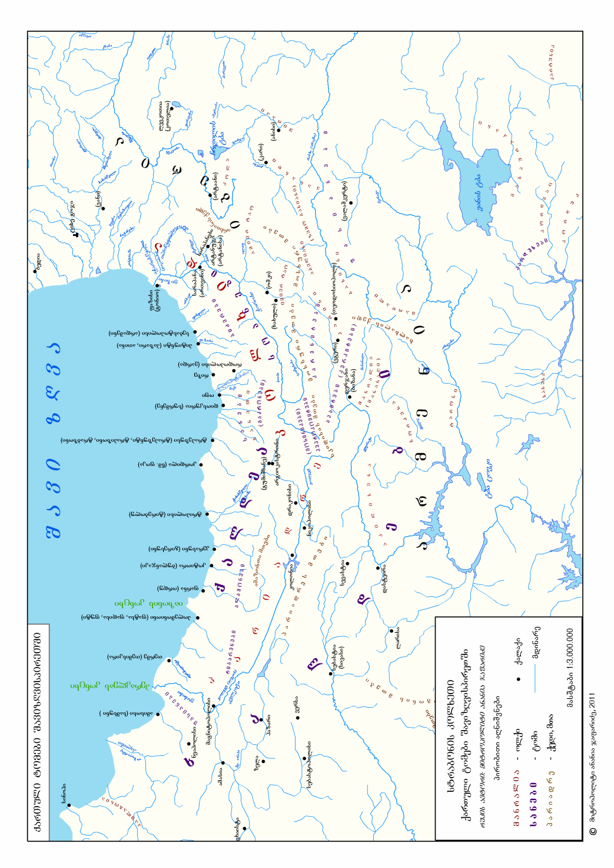

<!--
</Section>
-->
<!--
<Section>
<Description>
<Metadata name=”Title”>რუკა 2 ოთხი დღის გზა
</Metadata>
</Description>
-->
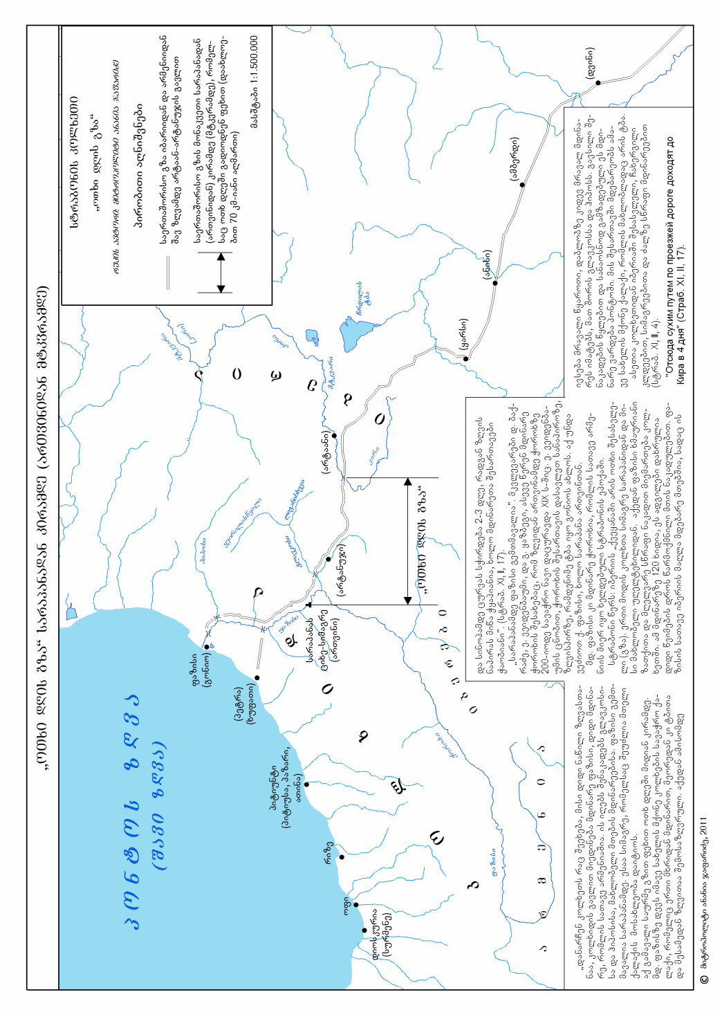
<!--
</Section>
-->
<!--
<Section>
<Description>
<Metadata name=”Title”>რუკა 3 სამ ნაწილად გაყოფილი მოსხების ქვეყანა
</Metadata>
</Description>
-->

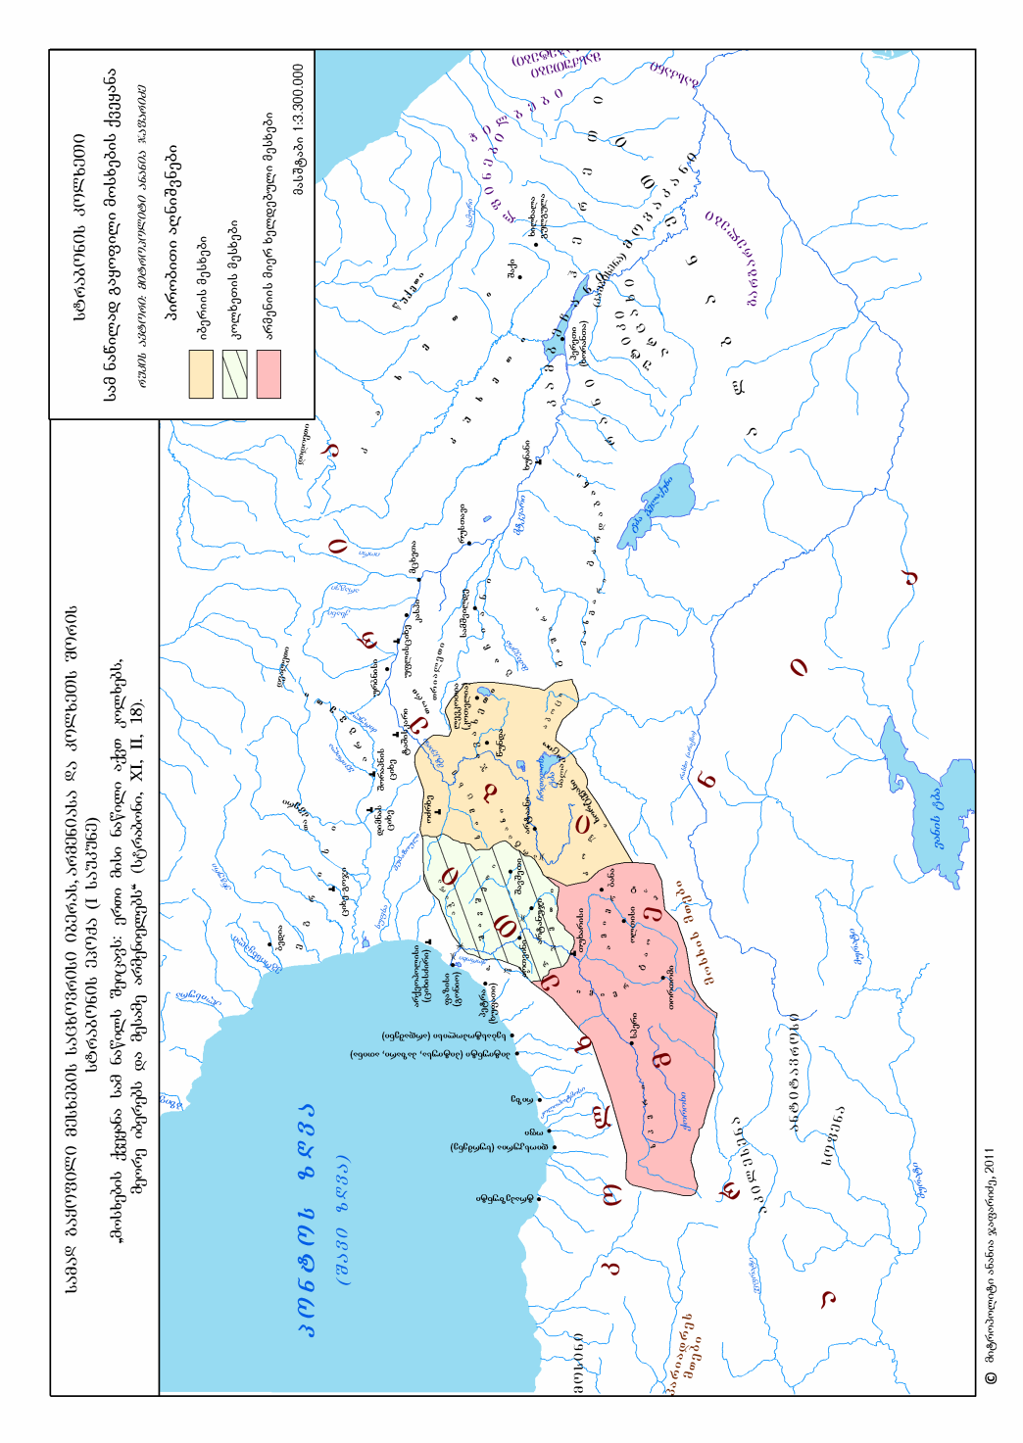

<!--
</Section>
-->
<!--
<Section>
<Description>
<Metadata name=”Title”>რუკა 4 შუა იბერია
</Metadata>
</Description>
-->

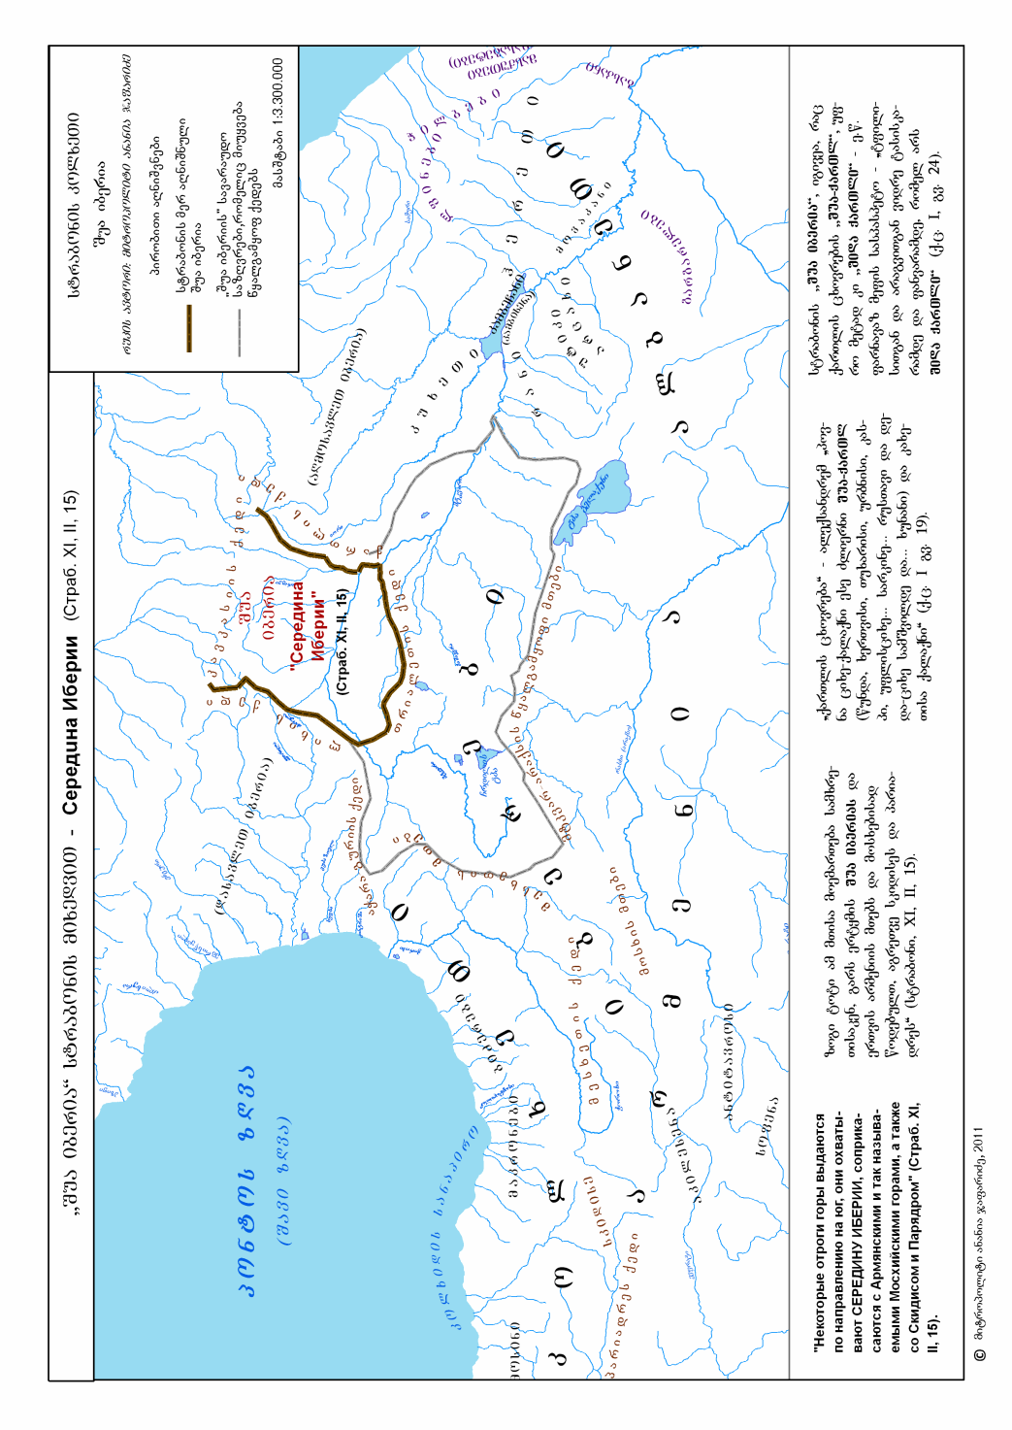

<!--
</Section>
-->

<!--
<Section>
<Description>
<Metadata name=”Title”>რუკა 5 მანძილები პუნქტებს შორის და ტომების სანაპიროები
</Metadata>
</Description>
-->

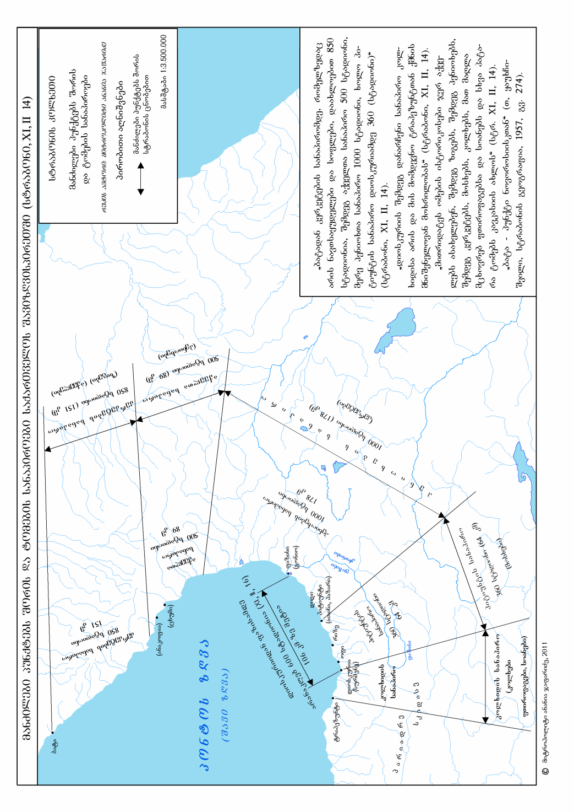

<!--
</Section>
-->
<!--
<Section>
<Description>
<Metadata name=”Title”>დიოსკურიადა
</Metadata>
</Description>
-->

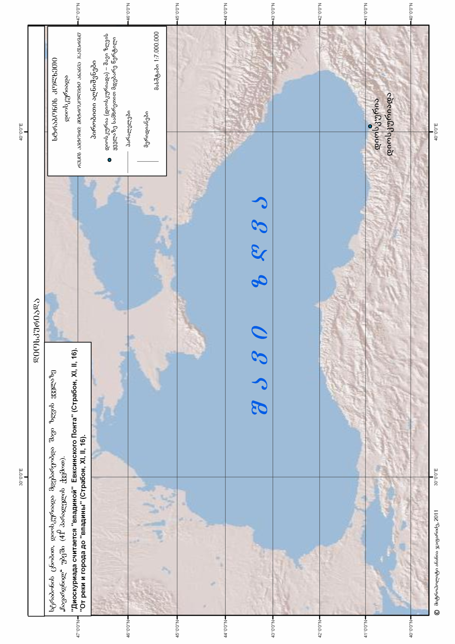

<!--
</Section>
-->
<!--
<Section>
<Description>
<Metadata name=”Title”>რუკა 7 ორად გაყოფილი იბერია სტრაბონის ეპოქაში
</Metadata>
</Description>
-->

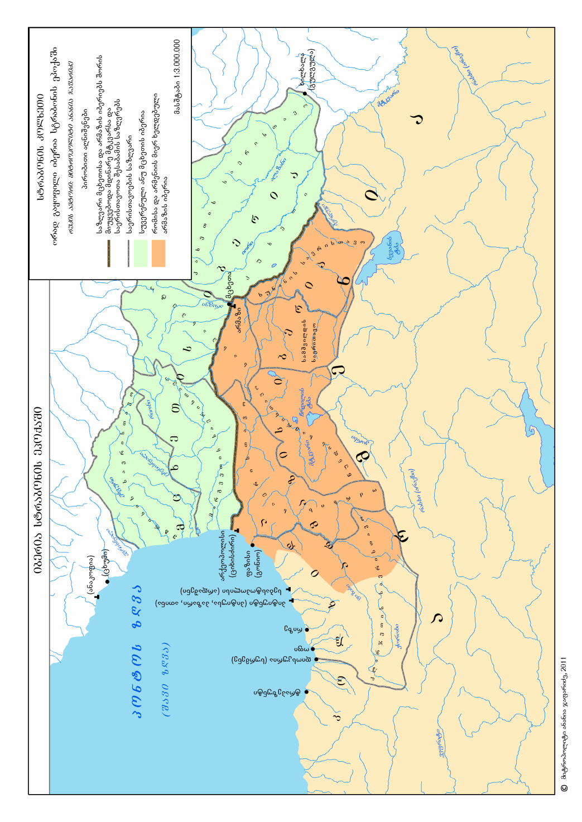

<!--
</Section>
-->

